МИНИСТЕРСТВО СЕЛЬСКОГО ХОЗЯЙСТВА
РОССИЙСКОЙ ФЕДЕРАЦИИ
Федеральное государственное бюджетное образовательное
учреждение высшего профессионального образования
«Казанский государственный аграрный университет»
Институт механизации и технического сервиса

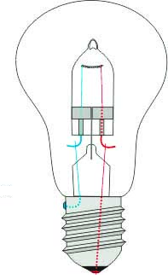 | Кафедра машин и оборудования в агробизнесе

Методические указания

для выполнения курсового проекта
по дисциплине

СВЕТОТЕХНИКА И

ЭЛЕКТРОТЕХНОЛОГИИ

Настоящие методические указания предназначены для выполнения курсового проекта по дисциплине «Светотехника и электротехнологии» студентами бакалавриата очной и заочной формы обучения по направлению
35.03.06 – «Агроинженерия» (профиль - электрооборудование и электротехнологии).

Казань 2015 г.

УДК 621.32
ББК 31.294

Методические указания составлены Зиганшиным Б.Г., Лукмановым Р.Р., Дмитриевым А.В., Халиуллиным Д.Т.

Рецензенты:
Доцент кафедры дорожно-строительных машин Казанского государственного архитектурно-строительного университета, к.т.н. М.М. Земдиханов.
Доцент кафедры техносферной безопасности Казанского государственного аграрного университета, к.т.н. И.Н. Гаязиев.

Рассмотрен и одобрен:
Решением заседания кафедры машин и оборудования в агробизнесе Казанского ГАУ (протокол № 6 от 10 декабря 2014 г.)
Решением методической комиссии ИМ и ТС Казанского ГАУ (протокол
№ 6 от 22 января 2015 г.)

Зиганшин Б.Г., Лукманов Р.Р., Дмитриев А.В., Халиуллин Д.Т. Методические указания для выполнения курсового проекта по дисциплине Светотехника и электротехнологии / Казань: Изд-во Казанск. ГАУ, 2015. – 52 с.

Изучение дисциплины «Светотехника и электротехнологии» направлено на формирование элементов следующих компетенций в соответствии с ФГОС ВПО и ООП по данному направлению подготовки:
- способностью к использованию основных законов естественнонаучных дисциплин в профессиональной деятельности, применение методов математического анализа и моделирования (ПК-1);
- способностью проводить и оценивать результаты измерений (ПК-5);
- способностью использовать современные методы монтажа, наладки машин и установок, поддержания режимов работы электрифицированных и автоматизированных технологических процессов, непосредственно связанных с биологическими объектами (ПК-13).

УДК 621.32
ББК 31.294

©ФГБОУ ВПО «Казанский государственный аграрный университет», 2015 г.

СОДЕРЖАНИЕ
Стр.
ВВЕДЕНИЕ 4
1 Цель и задачи курсового проектирования 5
2 Состав и содержание курсового проекта 5
3 Указания по выбору варианта задания 8
4 Варианты заданий к курсовому проекту 10
5 Расчет технико-экономических показателей осветительной установки 47
СПИСОК РЕКОМЕНДУЕМОЙ ЛИТЕРАТУРЫ 50
ПРИЛОЖЕНИЯ 51

ВВЕДЕНИЕ

Свет является одним из важнейших параметров микроклимата. От уровня освещенности и спектрального состава света зависит рост и развитие, здоровье и продуктивность животных, расход кормов и качество полученной продукции. Под воздействием света усиливаются окислительные процессы и обмен веществ, стимулируются функции эндокринных желез, повышается устойчивость организма к болезням.

В настоящее время с введением новой технологии содержания животных наблюдается все большая изоляция их от естественной среды. Поэтому возрастает роль искусственного света и облучательных установок.

Рационально спроектированные и грамотно эксплуатируе¬мые осветительные установки позволяют компенсировать недостаточное естественное освещение при минимальных затратах электроэнергии, электротехнического оборудования и материалов.

Для выполнения курсового проекта студенту выдается задание, в котором имеется план помещения с указанием его назначения и все другие необходимые исходные данные. Проект осветительной установки состоит из 5-ти разделов и графической части. Графическая часть проекта выполняется на листе формата A1.

1 ЦЕЛЬ И ЗАДАЧИ КУРСОВОГО ПРОЕКТИРОВАНИЯ

Цели курсового проектирования:
- закрепить и систематизировать теоретические знания по электрическому освещению, применяемым источникам света и светотехническому оборудованию в помещениях сельскохозяйственных предприятий, зданий и сооружений;
- привить студентам навыки самостоятельного решения инженерных задач по расчету осветительных установок и рациональному применению светотехнического оборудования в сельскохозяйственном производстве.
Поставленная цель достигается на примере проектирования общего освещения здания сельскохозяйственного назначения, включающее решение следующих задач:
- определение общестроительных и технологических параметров объекта проектирования, условий окружающей среды в помещениях;
- выбор источников света, системы и вида освещения, освещенности и коэффициента запаса, обоснование типа осветительных приборов;
- расчет размещения осветительных приборов, определение мощности и количества источников света, устанавливаемых в осветительных приборах;
- выбор напряжения и схемы питания осветительной установки, марки проводов (кабелей) и способов прокладки электрической сети;
- расчет сечения проводников и защиты сети от аварийных режимов;
- разработка мероприятий по эксплуатации осветительной установки, энергосбережению, охране труда и технике безопасности, повышению коэффициента мощности осветительной установки;
- расчет технико-экономических показателей осветительной установки.
Важной задачей курсового проекта является приобщение студентов к изучению специальной литературы и руководящих материалов по проектированию, овладению современными компьютерными программами по проведению светотехнических расчетов, приобретению навыков работы с ними, что должно быть продемонстрировано в выполненной студентом работе.

2 СОСТАВ И СОДЕРЖАНИЕ КУРСОВОГО ПРОЕКТА
Курсовой проект состоит из расчетно-пояснительной записки и рабочих чертежей.
Пояснительная записка в объеме 25…30 страниц должна быть изложена кратко, литературным языком, грамотно. Ее пишут на одной стороне листа стандартного размера (А4) с оставлением полей с обеих сторон по 20 мм. При использовании формул и выполнении расчетов обязательно указывают значение и размерности всех применяемых величин и буквенных обозначений. Титульный лист пояснительной записки представлен в приложении 1.

Примерное содержание расчетно-пояснительной записки:
Аннотация
Содержание
Введение
1 Общая часть.
- Краткая характеристика помещений
- Описание технологического процесса
  - Светотехнический расчет
    - Выбор источников света
    - Выбор системы и вида освещения
    - Выбор нормируемой освещенности и коэффициента запаса
    - Выбор осветительных приборов
    - Размещение осветительных приборов в освещаемом пространстве
    - Расчет мощности или определение количества светильников, устанавливаемых в помещениях
      - Точечный метод расчета
      - Метод коэффициента использования светового потока
      - Метод удельной мощности
    - Составление светотехнической ведомости
  - Расчет электрических сетей осветительных установок
    - Выбор напряжения и схемы питания электрической сети
    - Определение количества и мест расположения групповых щитков, выбор их типа и компоновка трассы сети
    - Выбор марки проводов (кабелей) и способа прокладки сети
    - Защита электрической сети от аварийных режимов
    - Расчет и проверка сечения проводников электрической сети
    - Мероприятия по повышению коэффициента мощности электрической сети осветительной установки
  - Эксплуатация осветительной установки
    - Определение мер защиты от поражения электрическим током.
    - Указания по энергосбережению и эксплуатации осветительной установки
5 Расчет технико-экономических показателей осветительной установки.
Выводы
Список использованной литературы
Рабочий чертеж выполняют на листе формата А1 в соответствии с требованиями ГОСТ 21.608-84. В состав рабочего чертежа включают план расположения осветительного оборудования и прокладки электрических сетей, выполненный в масштабе 1:100 (1:200, 1:50), где указывают:
- строительные конструкции и технологическое оборудование в виде упрощенных контурных очертаний сплошными тонкими линиями;
- экспликацию помещений по форме 1 в соответствии с нумерацией и наименованием, указанным в варианте задания;
- классы взрывоопасных и пожароопасных зон, категорию и группу взрывоопасных смесей для взрывоопасных зон по Правилам устройства электроустановок;
- нормируемую освещенность для общего освещения; светильники, их количество, типы; количество и мощность ламп в светильниках; высоту установки светильников (кроме потолочных); привязочные размеры для светильников или рядов светильников к элементам строительных конструкций или координатным осям здания; групповые щитки и их обозначения; понижающие трансформаторы; выключатели, штепсельные розетки; линии питающей, групповой сети и сети управления освещением, их значения, сечение и, при необходимости, марку и способ прокладки.
Электрическое оборудование и проводки на планах расположения указывают условными графическими изображениями по государственным стандартам.
На листе, где помещен план расположения, приводят ведомость спецификации элементов осветительной установки по форме 2 и данные групповых щитков по форме 3а или форма 3б.
Форма 1 – Экспликация помещений
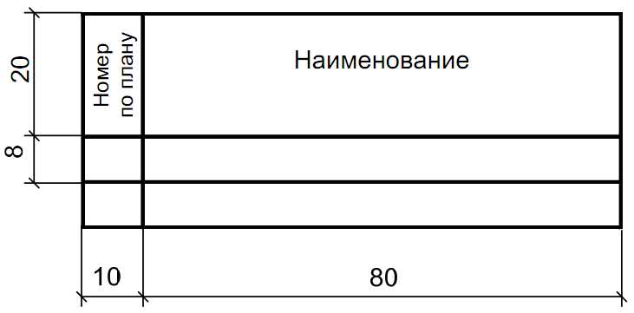
Форма 2 – Ведомость спецификации оборудования на плане расположения
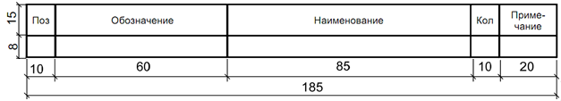
Форма 3а – Данные о групповых щитках с автоматическими выключателями
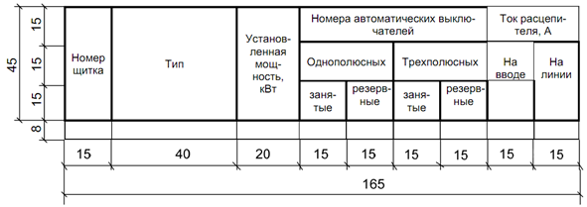

Форма 3б – Данные о групповых щитках с предохранителями
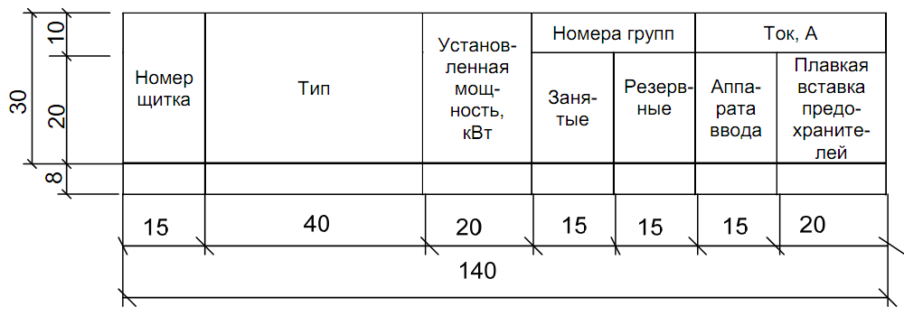

3 УКАЗАНИЯ ПО ВЫБОРУ ВАРИАНТА ЗАДАНИЯ
Вариант определяют по первой букве фамилии студента, устанавливающей наименование проектируемого здания и его план. На плане здания приведены номера помещений, наименование и технологическое назначение которых определяют по последней цифре зачетной книжки студента из соответствующей таблицы экспликации помещений для принятого варианта. В пояснительной записке приводят светотехнический расчет трех помещений, необходимые номера которых и требуемые методы их расчета определяют по первой букве фамилии студента и номеру последней цифры зачетной книжки из таблицы 2. Результаты светотехнического расчета остальных помещений приводят в светотехнической ведомости. Размеры проектируемых помещений определяют по чертежу плана здания с применением соответствующих масштабных коэффициентов.
Например, студент Абдуллин Р.А., зачетная книжка № М13123, выполняет по заданию № А проект освещения молочного блока производительностью 3 тонны молока в сутки с пастеризацией 6 тонн молока.

Таблица 2 – Варианты расчетов помещения в курсовом проекте
Первая  буква  Фамилии студента |  | № последней цифры зачетной книжки
 |  | 0 | 1 | 2 | 3 | 4 | 5 | 6 | 7 | 8 | 9
 |  | № помещений для светотехнического расчета (первая цифра - точечный метод, вторая - метод коэффициента использования, третья - метод удельной мощности)
Вариант задания | А | 1,3,7 | 3,2,8 | 5,1,9 | 2,4,10 | 10,6,2 | 7,10,6 | 10,2,3 | 2,7,3 | 4,3,6 | 10,5,7
Вариант задания | Б | 1,12,10 | 12,3,11 | 4,5,3 | 5,6,8 | 7,9,2 | 4,5,6 | 3,6,13 | 7,6,8 | 12,3,9 | 5,6,2
Вариант задания | В | 1,2,9 | 3,7,2 | 4,2,5 | 3,4,7 | 2,4,8 | 7,5,1 | 2,4,3 | 10,4,2 | 4,2,6 | 3,2,10
Вариант задания | Г | 1,3,15 | 2,3,9 | 4,5,6 | 6,7,11 | 2,4,14 | 5,8,6 | 7,4,12 | 2,3,10 | 3,12,13 | 5,2,11
Вариант задания | Д | 1,4,6 | 3,4,7 | 5,8,10 | 4,5,1 | 8,6,1 | 5,2,4 | 8,7,11 | 3,1,5 | 2,3,6 | 5,3,2
Вариант задания | Е | 1,4,5 | 4,1,6 | 3,4,7 | 5,4,3 | 1,2,3 | 1,5,2 | 4,1,2 | 3,1,7 | 1,3,4 | 3,2,6
Вариант задания | Ж | 1,2,6 | 8,3,11 | 3,4,5 | 4,1,7 | 2,9,10 | 10,1,12 | 2,8,4 | 3,7,9 | 4,10,8 | 9,4,2
Вариант задания | 3 | 1,2,8 | 5,3,10 | 4,6,5 | 2,7,3 | 2,5,1 | 3,4,7 | 5,4,2 | 1,5,6 | 5,1,2 | 6,5,4
Вариант задания | И | 1,2,5 | 2, 3,5 | 6,4,1 | 1,4,6 | 2,1,5 | 3,6,5 | 5,6,4 | 5,4,2 | 2,4,1 | 2,1,6
Вариант задания | К | 4, 6,8 | 5,7,8 | 10,11,6 | 4,6,2 | 1,12,3 | 3,5,9 | 5,10,7 | 6,10,11 | 7,1,5 | 10,4,1
Вариант задания | Л | 1,4,12 | 2,3,5 | 4,5,10 | 3,1,9 | 10,4,5 | 5,6,8 | 11,1,2 | 1,10,12 | 7,11,1 | 10,1,3
Вариант задания | М | 1,2,7 | 3,9,8 | 4,5,2 | 5,1,10 | 6,3,5 | 6,4,1 | 6,9,7 | 8,4,9 | 6,5,8 | 5,1,7
Вариант задания | Н | 1,2,3 | 3,1,7 | 6,3,8 | 8,5,2 | 8,2,3 | 3,2,6 | 4,6,7 | 5,2,4 | 4,6,2 | 4,6,2
Вариант задания | О | 1,3,12 | 3,4,2 | 2,1,11 | 10,11,5 | 10,11,7 | 2,10,9 | 4,11,9 | 6,9,5 | 9,10,3 | 4,7,9
Вариант задания | П | 1,3,4 | 2,1,6 | 7,11,12 | 3,2,11 | 10,5,6 | 2,10,7 | 6,7,13 | 10,8,9 | 3,9,10 | 5,9,14
Вариант задания | Р | 1,2,9 | 2,1,4 | 6,7,8 | 7,3,5 | 8,3,7 | 3,8,6 | 5,8,7 | 6,7,3 | 8,7,3 | 6,5,9
Вариант задания | С | 1,2,8 | 2,1,10 | 9,4,10 | 3, 9,6 | 5,6,7 | 6,9,5 | 6,7,8 | 9,7,11 | 9,5,7 | 6,5,4
Вариант задания | Т | 1,2,8 | 3,1,11 | 7,2,12 | 10,2,11 | 6,3,8 | 9,10,6 | 10,6,9 | 3,7,2 | 10,2,8 | 2,6,5
Вариант задания | У | 1,2,11 | 3,1,9 | 4,5,14 | 5,6,4 | 7,8,15 | 9,11,6 | 10,9,6 | 11,2,8 | 2,5,13 | 3,7,10
Вариант задания | Ф | 1,2,11 | 2,1,4 | 6,9,10 | 10,9,4 | 12,9,4 | 10,4,8 | 5,12,3 | 9,7,5 | 6,12,10 | 7,5,4
Вариант задания | X | 1,6,11 | 3,8,12 | 6,9,13 | 9,10,4 | 4,2,7 | 7,8,2 | 6,7,9 | 6,3,4 | 9,8,3 | 7,1,9
Вариант задания | Ц | 1,2,9 | 2,5,11 | 3,4,12 | 11,9,3 | 9,1,10 | 5,11,6 | 1,2,11 | 3,4,6 | 6,4,9 | 1,3,8
Вариант задания | Ч | 1,2, 15 | 3,4,16 | 6,8,11 | 14,3,8 | 4,5, 10, | 7,2,8 | 6,3,2 | 14,1,2 | 13,4,9 | 9,6,12
Вариант задания | Ш | 1,3,8 | 2,3,4 | 5,6,9 | 6,1,2 | 2,5,9 | 5,2,7 | 3,6,10 | 1,3,8 | 3,5,4 | 1,2,6
Вариант задания | Щ | 1,4,6 | 4,3,2 | 5,3,2 | 3,1,6 | 4,3,5 | 5,4,2 | 2,3,4 | 3,2,5 | 3,1,5 | 4,2,6
Вариант задания | Э | 1,2,6 | 2,4,8 | 3,1,9 | 4,7,8 | 5,3,7 | 7,4,5 | 2,1,9 | 7,3,8 | 4,7,6 | 3,5,2
Вариант задания | Ю | 1,8,9 | 5,6,4 | 9,8,5 | 7,3,6 | 5,4,2 | 4,9,8 | 6,7,4 | 7,6,9 | 9,4,3 | 5,9,7
Вариант задания | Я | 1,5,6 | 8,7,10 | 8,5,6 | 6,9,3 | 9,5,8 | 5,6,3 | 7,6,8 | 6,5,9 | 8,9,6 | 6,3,9

4 ВАРИАНТЫ ЗАДАНИЙ К КУРСОВОМУ ПРОЕКТУ

Задание № А
Молочный блок производительностью 3 тонны молока в сутки с пастеризацией 6 тонн молока
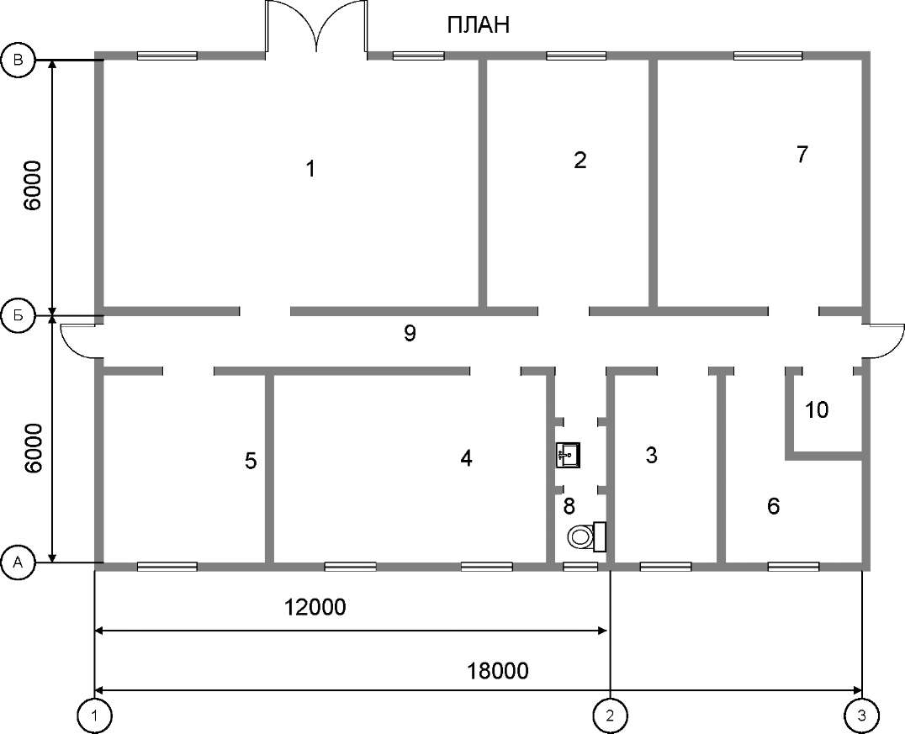
РАЗРЕЗ
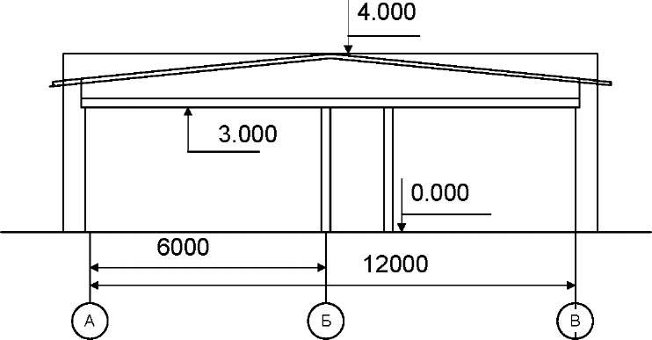
Таблица А.1 – Экспликация помещений
Наименование помещения | № последней цифры зачетной книжки
Наименование помещения | 0 | 1 | 2 | 3 | 4 | 5 | 6 | 7 | 8 | 9
Наименование помещения | Номер помещения на плане
Молокоприемная | 1 | 1 | 1 | 1 | 1 | 1 | 1 | 1 | 1 | 1
Моечная | 2 | 3 | 4 | 5 | 6 | 7 | 10 | 7 | 4 | 5
Лаборатория | 3 | 4 | 5 | 6 | 7 | 10 | 2 | 2 | 5 | 4
Вакуум-насосная | 4 | 2 | 3 | 4 | 5 | 6 | 7 | 10 | 2 | 3
Помещение холодильных установок | 5 | 6 | 7 | 10 | 3 | 4 | 5 | 6 | 3 | 6
Склад моющих и дезинфицирующих средств | 6 | 5 | 2 | 3 | 2 | 5 | 3 | 5 | 10 | 2
Склад для хранения готовой продукции | 7 | 10 | 6 | 2 | 10 | 3 | 6 | 4 | 7 | 7
Уборная | 8 | 8 | 8 | 8 | 8 | 8 | 8 | 8 | 8 | 8
Коридор | 9 | 9 | 9 | 9 | 9 | 9 | 9 | 9 | 9 | 9
Электрощитовая | 10 | 7 | 10 | 7 | 4 | 2 | 4 | 3 | 6 | 10
Характеристика строительных конструкций
Стены - из обыкновенного глиняного кирпича.
Перекрытие - из сборных железобетонных плит.
Полы - из керамических плиток, деревянные, бетонные.
Окна, двери - деревянные.

Инженерное оборудование
Отопление - водяное с параметрами 105 - 70^{о}С и воздушное.
Вентиляция - приточно-вытяжная с механическим побуждением.

Задание № Б
Молочный блок производительностью 3 тонны молока в сутки
ПЛАН
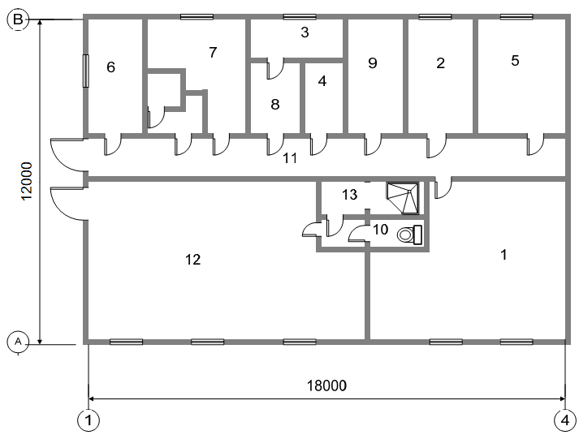
РАЗРЕЗ
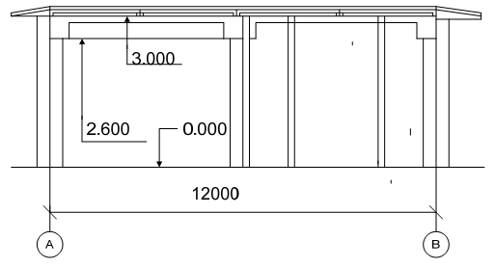

Таблица Б.1 – Экспликация помещений
Наименование помещения | № последней цифры зачетной книжки
Наименование помещения | 0 | 1 | 2 | 3 | 4 | 5 | 6 | 7 | 8 | 9
Наименование помещения | Номер помещения на плане
Молочная | 1 | 12 | 1 | 12 | 1 | 12 | 1 | 12 | 1 | 12
Лаборатория молочной | 2 | 3 | 4 | 5 | 6 | 7 | 8 | 9 | 2 | 3
Лаборатория пункта искусственного осеменения | 3 | 4 | 5 | 6 | 7 | 8 | 9 | 2 | 4 | 6
Помещение моющих средств | 4 | 5 | 6 | 7 | 8 | 9 | 2 | 3 | 6 | 9
Моечная | 5 | 6 | 7 | 8 | 9 | 2 | 3 | 4 | 8 | 4
Электрощитовая | 6 | 7 | 8 | 9 | 2 | 3 | 4 | 5 | 3 | 7
Комната персонала | 7 | 8 | 9 | 2 | 3 | 4 | 5 | 6 | 5 | 2
Компрессорная | 8 | 9 | 2 | 3 | 4 | 5 | 6 | 7 | 7 | 5
Венткамера | 9 | 2 | 3 | 4 | 5 | 6 | 7 | 8 | 9 | 8
Уборная | 10 | 10 | 10 | 10 | 10 | 10 | 10 | 10 | 10 | 10
Коридор | 11 | 11 | 11 | 11 | 11 | 11 | 11 | 11 | 11 | 11
Котельная | 12 | 1 | 12 | 1 | 12 | 1 | 12 | 1 | 12 | 1
Душевая | 13 | 13 | 13 | 13 | 13 | 13 | 13 | 13 | 13 | 13

Характеристика строительных конструкций
Стены - из обыкновенного глиняного кирпича.
Перекрытие - из сборных железобетонных плит.
Полы - из керамических плиток, деревянные, бетонные.
Окна, двери - деревянные.
Инженерное оборудование
Отопление - водяное с параметрами 105 - 70^{о}С и воздушное.
Вентиляция - приточно-вытяжная с механическим побуждением

Задание № В
Дезинфекционный блок для транспортных средств
ПЛАН
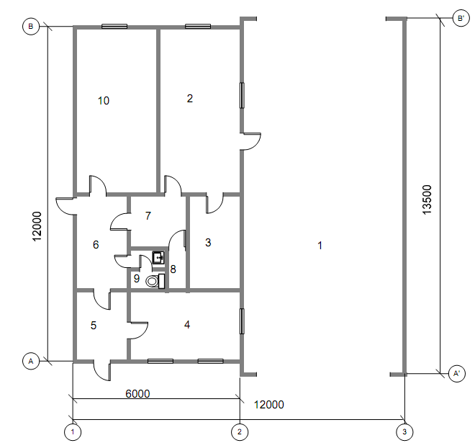
РАЗРЕЗ
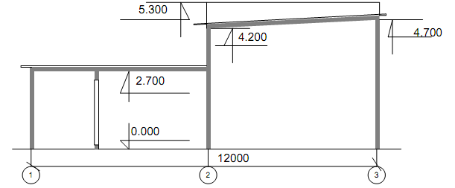

Таблица В.1 – Экспликация помещений

Наименование помещения | № последней цифры зачетной книжки
Наименование помещения | 0 | 1 | 2 | 3 | 4 | 5 | 6 | 7 | 8 | 9
Наименование помещения | Номер помещения на плане
Помещение дезинфекции транспорта | 1 | 1 | 1 | 1 | 1 | 1 | 1 | 1 | 1 | 1
Помещение приготовления растворов | 2 | 3 | 4 | 10 | 2 | 3 | 4 | 10 | 2 | 3
Кладовая дезсредств | 3 | 4 | 10 | 2 | 4 | 10 | 2 | 4 | 10 | 2
Проходная | 4 | 10 | 2 | 3 | 3 | 2 | 10 | 3 | 4 | 10
Тамбур | 5 | 5 | 5 | 5 | 5 | 5 | 5 | 5 | 5 | 5
Коридор | 6 | 6 | 6 | 6 | 6 | 6 | 6 | 6 | 6 | 6
Гардероб | 7 | 7 | 7 | 7 | 7 | 7 | 7 | 7 | 7 | 7
Душевая | 8 | 8 | 8 | 8 | 8 | 8 | 8 | 8 | 8 | 8
Санузел | 9 | 9 | 9 | 9 | 9 | 9 | 9 | 9 | 9 | 9
Венткамера | 10 | 2 | 3 | 4 | 10 | 4 | 3 | 2 | 3 | 4

Характеристика строительных конструкций
Стены - из обыкновенного глиняного кирпича.
Перекрытие - из железобетонных плит.
Полы - деревянные, из линолеума, керамические и бетонные.
Окна, двери и ворота - деревянные.
Отделочные работы - внутренняя поверхность стен штукатурится керамической плиткой; в проходной, коридоре и тамбуре окрашивается клеевой краской с устройством панели масляной окраски на высоту дверных проемов; в остальных помещениях стены белятся известью.
Инженерное оборудование
Отопление - центральное водяное с параметрами 95 - 70^{о}С.
Вентиляция - приточно-вытяжная с механическим побуждением.

Задание № Г
Кумысный цех производительностью 1000 литров кумыса в сутки
ПЛАН
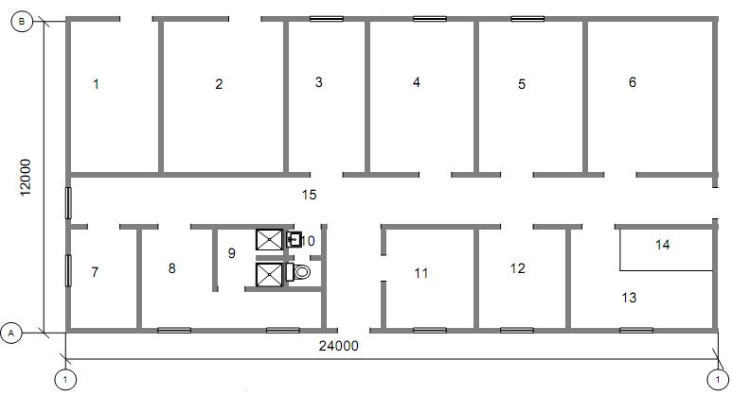
РАЗРЕЗ
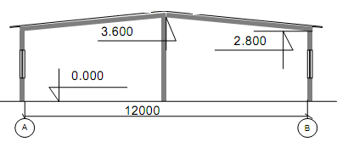

Таблица Г.1 – Экспликация помещений

Наименование помещения | № последней цифры зачетной книжки
Наименование помещения | 0 | 1 | 2 | 3 | 4 | 5 | 6 | 7 | 8 | 9
Наименование помещения | Номер помещения на плане
Котельная | 1 | 1 | 1 | 1 | 1 | 1 | 1 | 1 | 1 | 1
Склад концкормов | 2 | 3 | 4 | 5 | 6 | 7 | 8 | 11 | 12 | 3
Комната приема пищи | 3 | 4 | 5 | 6 | 7 | 8 | 11 | 12 | 2 | 2
Заквасочная | 4 | 5 | 6 | 7 | 8 | 11 | 12 | 2 | 3 | 5
Разливочная | 5 | 6 | 7 | 8 | 11 | 12 | 2 | 3 | 4 | 7
Холодильная камера | 6 | 7 | 8 | 11 | 12 | 2 | 3 | 4 | 5 | 6
Кабинет зав. фермой | 7 | 8 | 11 | 12 | 2 | 3 | 4 | 5 | 6 | 8
Гардеробная | 8 | 11 | 12 | 2 | 3 | 4 | 5 | 6 | 7 | 4
Душевая | 9 | 9 | 9 | 9 | 9 | 9 | 9 | 9 | 9 | 9
Санузел | 10 | 10 | 10 | 10 | 10 | 10 | 10 | 10 | 10 | 10
Молокоприемная | 11 | 12 | 2 | 3 | 4 | 5 | 6 | 7 | 8 | 12
Моечная | 12 | 2 | 3 | 4 | 5 | 6 | 7 | 8 | 12 | 11
Подсобное помещение | 13 | 13 | 13 | 13 | 13 | 13 | 13 | 13 | 13 | 13
Фреоновая установка | 14 | 14 | 14 | 14 | 14 | 14 | 14 | 14 | 14 | 14
Коридор и тамбур | 15 | 15 | 15 | 15 | 15 | 15 | 15 | 15 | 15 | 15

Характеристика строительных конструкций
Стены - кирпичные.
Перекрытие - сборные железобетонные плиты.
Полы - из керамических плиток, деревянные, бетонные. Окна, двери - деревянные.
Отделка внутренняя - стены и потолки штукатурятся цементно- известковым раствором с последующей покраской известковым раствором.
Инженерное оборудование
Отопление - паровое, пар давлением 0,7 атм. от наружных тепловых сетей. Вентиляция - приточно-вытяжная с естественным побуждением.

Задание № Д
Кумысный цех производительностью 2000 литров кумыса в сутки

ПЛАН
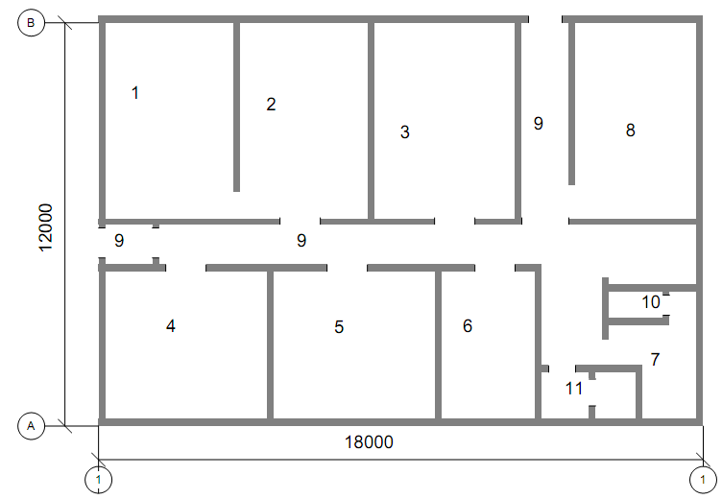
РАЗРЕЗ
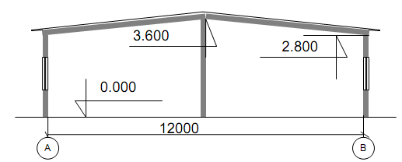

Таблица Д.1 – Экспликация помещений
Наименование помещения | № последней цифры зачетной книжки
Наименование помещения | 0 | 1 | 2 | 3 | 4 | 5 | 6 | 7 | 8 | 9
Наименование помещения | Номер помещения на плане
Служебное помещение | 1 | 2 | 3 | 4 | 5 | 6 | 8 | 8 | 1 | 2
Заквасочная | 2 | 3 | 4 | 5 | 6 | 8 | 6 | 1 | 2 | 4
Разливочная | 3 | 4 | 5 | 6 | 8 | 5 | 1 | 2 | 4 | 1
Молокоприемная | 4 | 5 | 6 | 8 | 4 | 1 | 2 | 3 | 5 | 3
Моечная | 5 | 6 | 8 | 3 | 1 | 2 | 3 | 4 | 3 | 5
Подсобное помещение | 6 | 8 | 2 | 1 | 2 | 3 | 4 | 5 | 6 | 8
Гардеробная | 7 | 7 | 7 | 7 | 7 | 7 | 7 | 7 | 7 | 7
Холодильная камера | 8 | 1 | 1 | 2 | 3 | 4 | 5 | 6 | 8 | 6
Коридор и тамбур | 9 | 9 | 9 | 9 | 9 | 9 | 9 | 9 | 9 | 9
Душевая | 10 | 10 | 10 | 10 | 10 | 10 | 10 | 10 | 10 | 10
Санузел | 11 | 11 | 11 | 11 | 11 | 11 | 11 | 11 | 11 | 11

Характеристика строительных конструкций
Стены - кирпичные. Перекрытие - сборные железобетонные плиты.
Полы - из керамических плиток, деревянные, бетонные.
Окна, двери - деревянные.
Отделка внутренняя - стены и потолки штукатурятся цементно-известковым раствором с последующей покраской известковым раствором.
Инженерное оборудование
Отопление - паровое, пар давлением 0,7 атм. от наружных тепловых сетей.
Вентиляция - приточно-вытяжная с естественным побуждением

Задание № Е
Молокоприемная к коровнику на 200 коров привязного содержания
ПЛАН
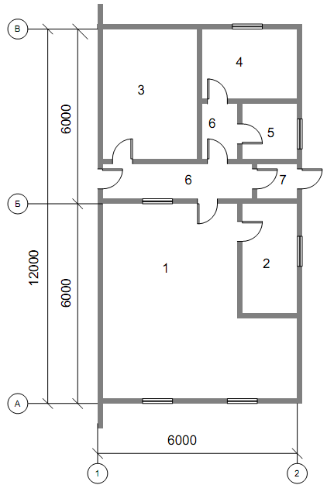

РАЗРЕЗ
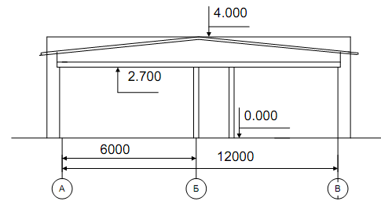

Таблица Е.1 – Экспликация помещений
 | № последней цифры зачетной книжки
Наименование помещения | 0 | 1 | 2 | 3 | 4 | 5 | 6 | 7 | 8 | 9
 | Номер помещения на плане
Молокоприемная | 1 | 3 | 4 | 1 | 3 | 4 | 1 | 3 | 4 | 1
Вакуум-насосная | 2 | 5 | 2 | 5 | 2 | 5 | 2 | 5 | 2 | 5
Венткамера | 3 | 4 | 1 | 3 | 4 | 1 | 4 | 1 | 3 | 2
Комната обслуживающего персонала | 4 | 1 | 3 | 4 | 1 | 3 | 3 | 4 | 1 | 3
Санузел | 5 | 2 | 5 | 2 | 5 | 2 | 5 | 2 | 5 | 2
Коридор | 6 | 6 | 6 | 6 | 6 | 6 | 6 | 6 | 6 | 6
Тамбур | 7 | 7 | 7 | 7 | 7 | 7 | 7 | 7 | 7 | 7

Характеристика строительных конструкций
Стены - кирпичные.
Перекрытие - совмещенное из сборных железобетонных плит.
Полы - из керамических плиток, линолеума, бетонные.
Окна, двери - деревянные.
Отделка внутренняя - масляная краска, облицовка из керамической плитки, побелка.
Инженерное оборудование
Отопление - водяное от централизованной котельной.
Вентиляция - приточно-вытяжная с естественным побуждением.

Задание № Ж
Молочный блок производительность 3 тонны молока
ПЛАН
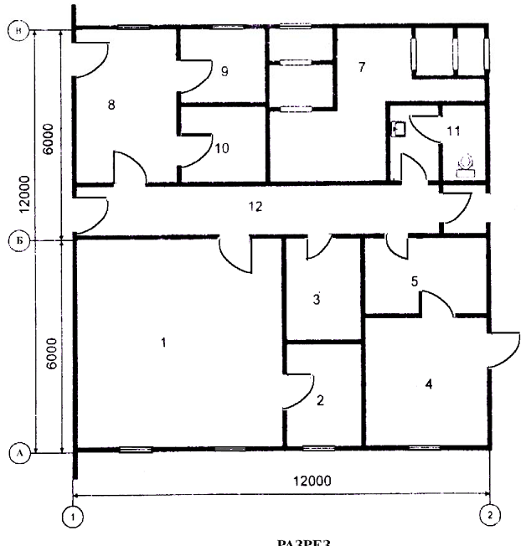
РАЗРЕЗ
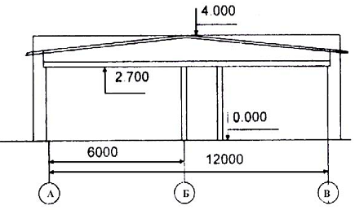

Таблица Ж.1 – Экспликация помещений
 | № последней цифры зачетной книжки
Наименование помещения | 0 | 1 | 2 | 3 | 4 | 5 | 6 | 7 | 8 | 9
 | Номер помещения на плане
Молочная | 1 | 8 | 1 | 8 | 1 | 8 | 1 | 8 | 1 | 8
Лаборатория | 2 | 3 | 4 | 5 | 9 | 10 | 2 | 3 | 4 | 5
Инвентарная и склад | 3 | 9 | 10 | 2 | 3 | 4 | 5 | 9 | 10 | 2
моющих средств
Компрессорная | 4 | 3 | 4 | 5 | 2 | 2 | 3 | 4 | 5 | 9
Вакуум-насосная | 5 | 10 | 2 | 3 | 4 | 5 | 9 | 10 | 2 | 3
Тамбур | 6 | 6 | 6 | 6 | 6 | 6 | 6 | 6 | 6 | 6
Венткамера | 7 | 7 | 7 | 7 | 7 | 7 | 7 | 7 | 7 | 7
Манеж | 8 | 1 | 8 | 1 | 8 | 1 | 8 | 1 | 8 | 1
Лаборатория | 9 | 2 | 3 | 4 | 5 | 9 | 10 | 5 | 9 | 4
Моечная | 10 | 4 | 5 | 9 | 10 | 3 | 4 | 2 | 3 | 10
Санузел | 11 | 11 | 11 | 11 | 11 | 11 | 11 | 11 | 11 | 11
Коридор | 12 | 12 | 12 | 12 | 12 | 12 | 12 | 12 | 12 | 12

Характеристика строительных конструкций
Стены - кирпичные. Перекрытие - совмещенное из сборных железобетонных плит. Полы - асфальтобетонные, бетонные, из керамических плиток, линолеума. Окна, двери - деревянные.Отделка внутренняя - масляная краска, облицовка из керамической плитки, побелка.
Инженерное оборудование
Отопление - центральное водяное с параметрами 95-70 ^{о}С.
Вентиляция - приточно-вытяжная с механическим побуждением.

Задание № З
Молочный блок производительностью 3 тонны молока в сутки
ПЛАН
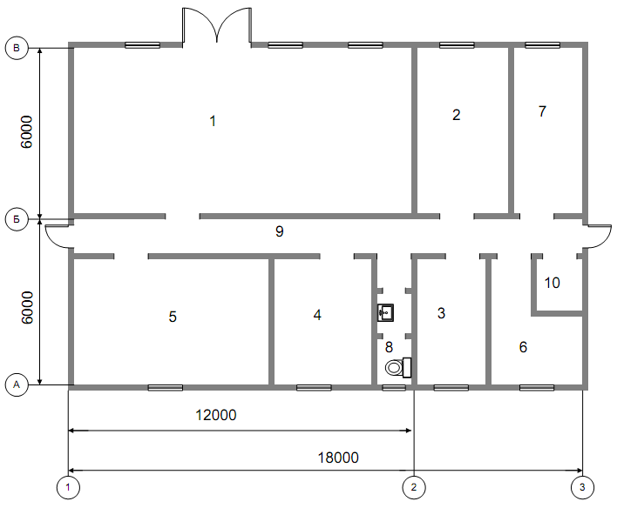
РАЗРЕЗ
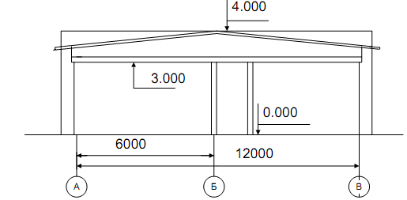
Таблица З.1 – Экспликация помещений

 | № последней цифры зачетной книжки
Наименование помещения | 0 | 1 | 2 | 3 | 4 | 5 | 6 | 7 | 8 | 9
 | Номер помещения на плане
Молокоприемная | 1 | 5 | 4 | 1 | 5 | 4 | 1 | 5 | 4 | 1
Моечная | 2 | 3 | 6 | 9 | 2 | 3 | 6 | 9 | 2 | 3
Лаборатория | 3 | 6 | 9 | 2 | 3 | 6 | 9 | 2 | 3 | 6
Вакуум-насосная | 4 | 1 | 5 | 4 | 4 | 1 | 5 | 4 | 1 | 5
Помещение холодильных установок | 5 | 4 | 1 | 5 | 1 | 5 | 4 | 1 | 5 | 4
Склад моющих и дезинфицирующих средств | 6 | 9 | 2 | 3 | 6 | 9 | 2 | 3 | 6 | 9
Склад для хранения готовой продукции | 7 | 10 | 7 | 10 | 7 | 10 | 7 | 10 | 7 | 10
Уборная | 8 | 8 | 8 | 8 | 8 | 8 | 8 | 8 | 8 | 8
Коридор | 9 | 2 | 3 | 6 | 9 | 2 | 3 | 6 | 9 | 2
Электрощитовая | 10 | 7 | 10 | 7 | 10 | 7 | 10 | 7 | 10 | 7

Характеристика строительных конструкций
Стены - кирпичные.
Перекрытие - совмещенное из сборных железобетонных плит.
Полы - асфальтобетонные, бетонные, из керамических плиток, линолеума. Окна, двери - деревянные.
Отделка внутренняя - масляная краска, облицовка из керамической плитки, побелка.
Инженерное оборудование
Отопление - центральное водяное с параметрами 95-70 ^{о}С.
Вентиляция - приточно-вытяжная с механическим побуждением.

Задание № И
Мастерская для пункта технического обслуживания 10-20 тракторов
ПЛАН
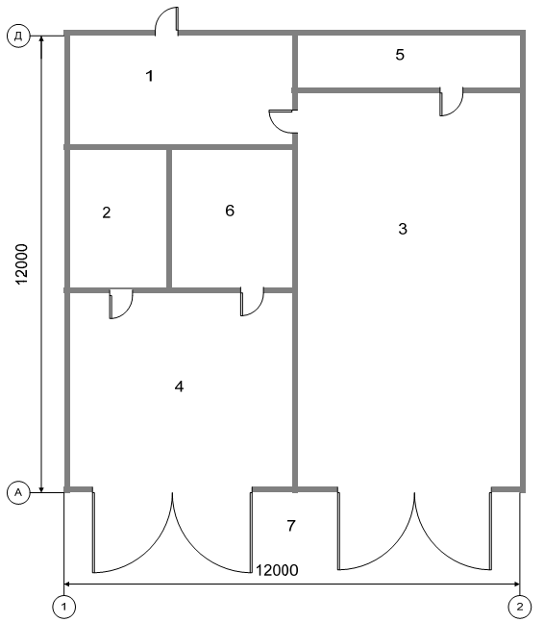
РАЗРЕЗ
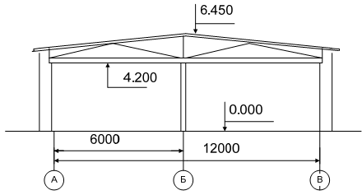
Таблица И.1 – Экспликация помещений

 | № последней цифры зачетной книжки
Наименование помещения | 0 | 1 | 2 | 3 | 4 | 5 | 6 | 7 | 8 | 9
 | Номер помещения на плане
Кузнечно-сварочное отделение | 1 | 2 | 4 | 5 | 6 | 1 | 2 | 1 | 5 | 6
Слесарное отделение | 2 | 6 | 5 | 4 | 1 | 6 | 5 | 4 | 1 | 2
Пункт технических уходов | 3 | 3 | 3 | 3 | 3 | 3 | 3 | 3 | 3 | 3
Участок устранения неисправностей | 4 | 5 | 6 | 1 | 2 | 4 | 6 | 5 | 4 | 1
Кладовая | 5 | 1 | 2 | 2 | 4 | 5 | 1 | 2 | 6 | 5
Гардероб | 6 | 4 | 1 | 6 | 5 | 2 | 4 | 6 | 2 | 4
Площадка бетонная | 7 | 7 | 7 | 7 | 7 | 7 | 7 | 7 | 7 | 7
Характеристика строительных конструкций
Стены - кирпичные, из асбоцементных листов
Кровля - из асбестоцементных волнистых листов по прогонам из дерева. Полы - бетонные, из клинкерного кирпича и керамических плиток.
Окна, двери - деревянные.
Отделка внутренняя - мокрая штукатурка, масляная краска, расшивка швов кирпичной кладки.
Инженерное оборудование
Отопление - центральное водяное с параметрами 95-70 ^{о}С.
Вентиляция - приточно-вытяжная с естественным и механическим побуждением воздуха.

Задание № К
Городская ветеринарно-санитарная станция
ПЛАН
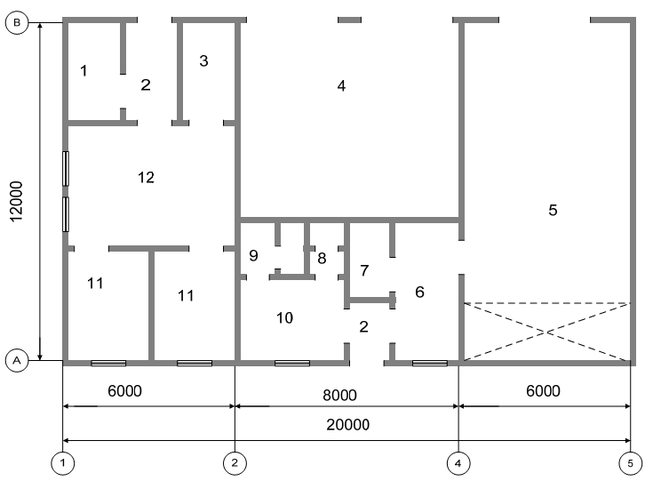
РАЗРЕЗ
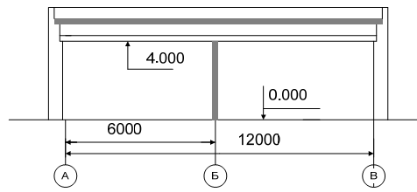

Таблица К.1 – Экспликация помещений
Наименование помещения | № последней цифры зачетной книжки
Наименование помещения | 0 | 1 | 2 | 3 | 4 | 5 | 6 | 7 | 8 | 9
Наименование помещения | Номер помещения на плане
Фуражная | 1 | 3 | 1 | 3 | 1 | 3 | 1 | 3 | 1 | 3
Тамбур | 2 | 2 | 2 | 2 | 2 | 2 | 2 | 2 | 2 | 2
Узел ввода | 3 | 1 | 3 | 1 | 3 | 1 | 3 | 1 | 3 | 1
Стоянка на 2 автомашины | 4 | 5 | 4 | 5 | 4 | 5 | 4 | 5 | 4 | 5
Профилакторий | 5 | 4 | 5 | 4 | 5 | 4 | 5 | 4 | 5 | 4
Мастерская | 6 | 7 | 10 | 10 | 7 | 6 | 10 | 6 | 7 | 10
Кладовая | 7 | 10 | 6 | 7 | 6 | 10 | 7 | 7 | 10 | 6
Душевая | 8 | 9 | 8 | 9 | 8 | 9 | 8 | 9 | 8 | 9
Уборная | 9 | 8 | 9 | 8 | 9 | 8 | 9 | 8 | 9 | 8
Гардероб на 3 человека | 10 | 6 | 7 | 6 | 10 | 7 | 6 | 10 | 6 | 7
Денник | 11 | 11 | 11 | 11 | 11 | 11 | 11 | 11 | 11 | 11
Манеж | 12 | 12 | 12 | 12 | 12 | 12 | 12 | 12 | 12 | 12

Характеристика строительных конструкций
Стены - кирпичные. Покрытие - сборное железобетонное. Полы - бетонные, из керамических плиток. Окна, двери - деревянные. Отделка внутренняя - известковая побелка, клеевая, масляная краска, облицовка глазурованной плиткой.
Инженерное оборудование
Отопление - центральное водяное с параметрами 95-70 ^{о}С.
Вентиляция - приточно-вытяжная с естественным и механическим побуждением воздуха.

Задание № Л
Участковая ветеринарная лечебница
ПЛАН
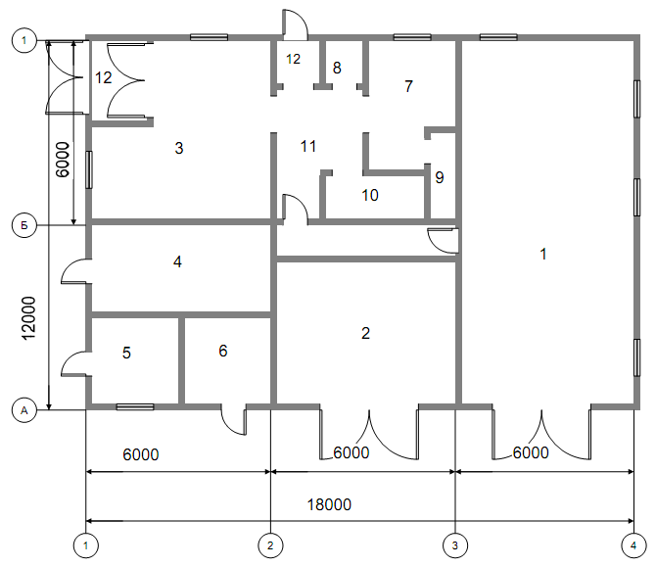
РАЗРЕЗ
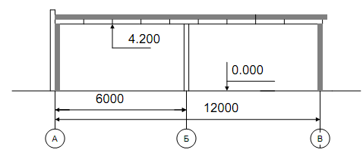

Таблица Л.1 – Экспликация помещений

 | № последней цифры зачетной книжки
Наименование | 0 | 1 | 2 | 3 | 4 | 5 | 6 | 7 | 8 | 9
помещения | Номер помещения на плане
Профилакторий | 1 | 1 | 2 | 2 | 1 | 2 | 1 | 2 | 1 | 2
Стоянка автомашин | 2 | 2 | 1 | 1 | 2 | 1 | 2 | 1 | 2 | 1
Котельная | 3 | 3 | 3 | 3 | 3 | 3 | 3 | 3 | 3 | 3
Помещение для дезосредств | 4 | 5 | 4 | 5 | 4 | 5 | 4 | 5 | 4 | 5
Помещение для хлорной извести | 5 | 4 | 5 | 4 | 5 | 4 | 5 | 4 | 5 | 4
Помещение для хозинвентаря | 6 | 7 | 10 | 10 | 7 | 6 | 10 | 6 | 7 | 10
Бытовые | 7- | 7- | 7- | 7- | 7- | 7- | 7- | 7- | 7- | 7-
помещения | 11 | 11 | 11 | 11 | 11 | 11 | 11 | 11 | 11 | 11
Тамбур | 12 | 12 | 12 | 12 | 12 | 12 | 12 | 12 | 12 | 12

Характеристика строительных конструкций
Стены - кирпичные.
Покрытие - сборные железобетонные плиты.
Полы - бетонные, из керамических плиток, цементные.
Окна, двери - деревянные.
Отделка внутренняя - масляная и клеевая окраска, облицовка глазурованной плиткой.
Инженерное оборудование
Отопление - водяное от собственной котельной.
Вентиляция - приточно-вытяжная с естественным и механическим побуждением воздуха.

Задание № М
Участковая ветеринарная лечебница
ПЛАН
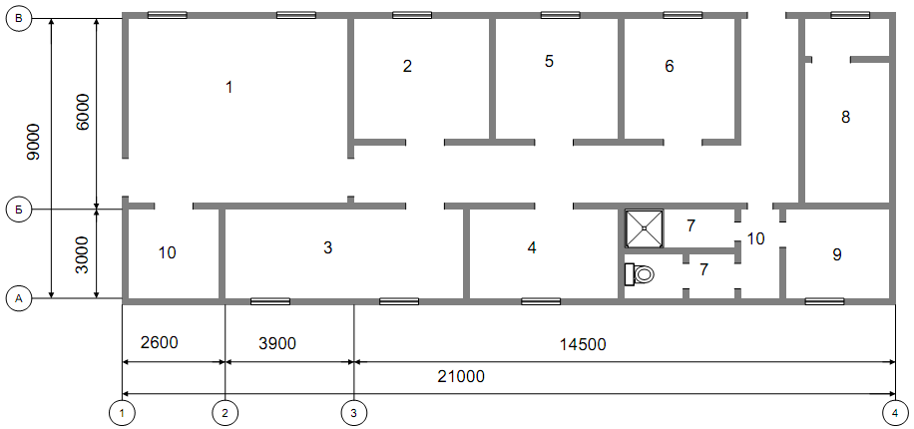

РАЗРЕЗ
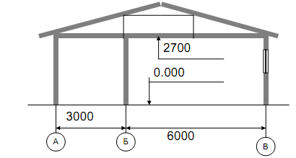

Таблица М.1 – Экспликация помещений

 | № последней цифры зачетной книжки
Наименование помещения | 0 | 1 | 2 | 3 | 4 | 5 | 6 | 7 | 8 | 9
 | Номер помещения на плане
Манеж | 1 | 3 | 1 | 3 | 1 | 3 | 1 | 3 | 1 | 3
Диагностический кабинет | 2 | 9 | 4 | 5 | 6 | 2 | 4 | 6 | 5 | 2
Моечная автоклавная | 3 | 1 | 3 | 1 | 3 | 1 | 3 | 1 | 3 | 1
Аптека | 4 | 2 | 5 | 6 | 9 | 9 | 6 | 4 | 9 | 5
Кабинет заведующего | 5 | 4 | 6 | 9 | 2 | 4 | 5 | 9 | 6 | 6
Комната ветспециалистов | 6 | 5 | 9 | 2 | 4 | 6 | 9 | 2 | 4 | 4
Санузлы, душевая | 7 | 7 | 7 | 7 | 7 | 7 | 7 | 7 | 7 | 7
Венткамера | 8 | 8 | 8 | 8 | 8 | 8 | 8 | 8 | 8 | 8
Инвентарная | 9 | 6 | 2 | 4 | 5 | 5 | 2 | 5 | 2 | 9
Тамбур | 10 | 10 | 10 | 10 | 10 | 10 | 10 | 10 | 10 | 10
Характеристика строительных конструкций
Стены - кирпичные.
Покрытие - сборные железобетонные плиты.
Полы - бетонные, из керамических плиток, из линолеума.
Окна, двери - деревянные.
Отделка внутренняя - масляная и клеевая окраска.
Потолки окрашиваются известковым раствором.
Инженерное оборудование
Отопление - водяное с параметрами теплоносителя 95-70 ⁰С.
Вентиляция - приточно-вытяжная с естественным и механическим побуждением воздуха.

Задание № Н
Здание на 336 коров молодняка КРС привязного содержания
ПЛАН
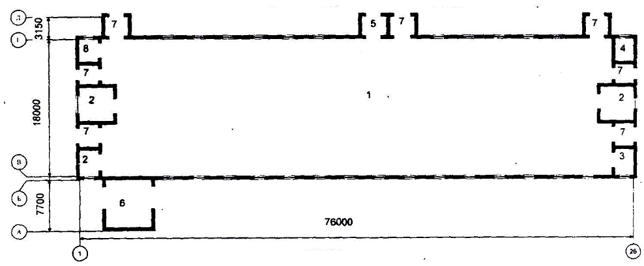
РАЗРЕЗ
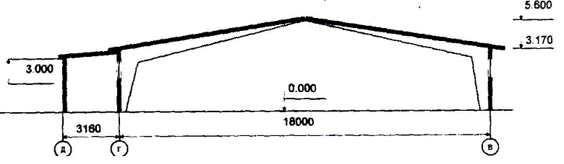

Таблица Н.1 – Экспликация помещений

 | № последней цифры зачетной книжки
Наименование помещения | 0 | 1 | 2 | 3 | 4 | 5 | 6 | 7 | 8 | 9
 | Номер помещения на плане
Стойловое помещение | 1 | 1 | 1 | 1 | 1 | 1 | 1 | 1 | 1 | 1
Вентиляционная | 2 | 3 | 4 | 5 | 6 | 5 | 8 | 2 | 3 | 4
Помещение для хранения
запаса сочных и концен
трированных кормов
 | 3 | 4 | 5 | 6 | 4 | 8 | 2 | 8 | 8 | 5
Помещение для дежурного | 4 | 5 | 6 | 3 | 8 | 2 | 3 | 3 | 4 | 3
Помещение для взвешивания животных | 5 | 6 | 2 | 8 | 2 | 3 | 4 | 6 | 6 | 6
Навозоуборочное помещение | 6 | 8 | 8 | 2 | 3 | 4 | 5 | 4 | 5 | 2
Тамбур | 7 | 7 | 7 | 7 | 7 | 7 | 7 | 7 | 7 | 7
Электрощитовая | 8 | 2 | 3 | 4 | 5 | 6 | 6 | 5 | 2 | 8

Характеристика строительных конструкций
Стены - железобетонные панели.
Покрытие - сборные железобетонные плиты.
Полы - бетонные, деревянные.
Окна, двери - деревянные.
Отделка внутренняя - известковая и клеевая окраска.
Инженерное оборудование
Отопление - водяное централизованное.
Вентиляция - приточно-вытяжная с естественным и механическим побуждением воздуха.

Задание № О
Родильная на 96 коров

ПЛАН
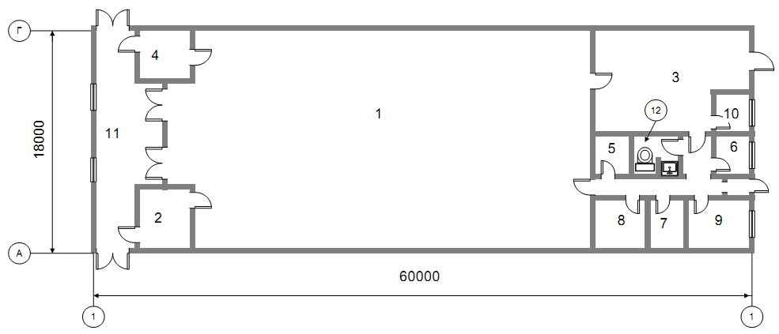

РАЗРЕЗ
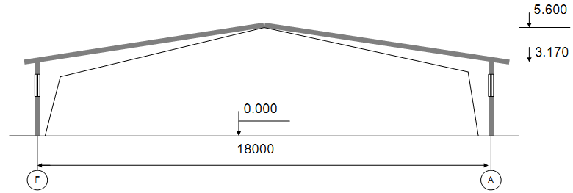

Таблица О.1 – Экспликация помещений

Наименование помещения | № последней цифры зачетной книжки
Наименование помещения | 0 | 1 | 2 | 3 | 4 | 5 | 6 | 7 | 8 | 9
Наименование помещения | Номер помещения на плане
Помещение для отела коров | 1 | 3 | 1 | 3 | 1 | 3 | 1 | 3 | 1 | 3
Помещение для санитарной обработки коров | 2 | 4 | 2 | 4 | 2 | 4 | 2 | 4 | 2 | 4
Профилакторий для телят | 3 | 1 | 3 | 1 | 3 | 1 | 3 | 1 | 3 | 1
Вентиляционная камера | 4 | 2 | 4 | 2 | 4 | 2 | 4 | 2 | 4 | 2
Вакуум-насосная | 5 | 6 | 7 | 8 | 9 | 10 | 11 | 5 | 6 | 7
Кубовая | 6 | 7 | 8 | 9 | 10 | 11 | 5 | 11 | 5 | 6
Комната персонала | 7 | 8 | 9 | 10 | 11 | 5 | 6 | 10 | 11 | 5
Моечная молочная | 8 | 9 | 10 | 11 | 5 | 6 | 7 | 9 | 10 | 11
Помещение для подготовки и хранения кормов | 9 | 10 | 11 | 5 | 6 | 7 | 8 | 8 | 9 | 10
Помещение для подстилки | 10 | 11 | 5 | 6 | 7 | 8 | 9 | 7 | 8 | 9
Помещение навозоудале- ния и инвентарная | 11 | 5 | 6 | 7 | 8 | 9 | 10 | 6 | 7 | 8
Санузел | 12 | 12 | 12 | 12 | 12 | 12 | 12 | 12 | 12 | 12

Характеристика строительных конструкций
Стены - железобетонные панели, кирпич.
Покрытие - сборные железобетонные плиты.
Полы - бетонные, деревянные, из керамической плитки.
Окна, двери - деревянные.
Отделка внутренняя - поверхности стен и перекрытий окрашиваются известковой краской; окна, двери и ворота окрашиваются масляной краской.
Инженерное оборудование
Отопление - водяное централизованное.
Вентиляция - приточно-вытяжная с естественным и механическим побуждением воздуха.

Задание № П
Свинарник для опоросов на 24 места

ПЛАН
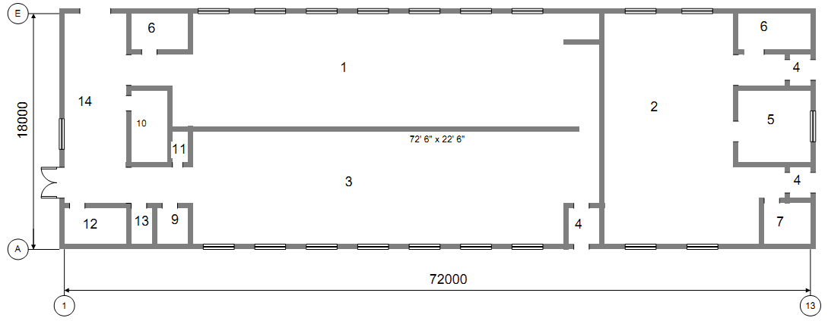
РАЗРЕЗ
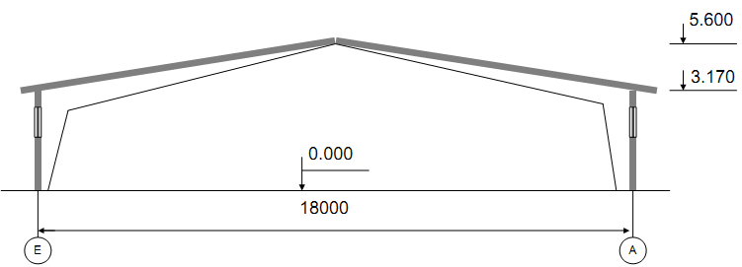

Таблица П.1 – Экспликация помещений
 | № последней цифры зачетной книжки
Наименование помещения | 0 | 1 | 2 | 3 | 4 | 5 | 6 | 7 | 8 | 9
 |  |  | Номер помещения |  |  |  | на плане
Помещение для опоросов | 1 | 2 | 3 | 1 | 2 | 3 | 1 | 2 | 3 | 1
Помещение для поросят отъемышей и ремонтных | 2 | 3 | 1 | 2 | 3 | 1 | 2 | 3 | 1 | 2
свинок
Помещение холостых су
поросных маток и отделе | 3 | 1 | 2 | 3 | 1 | 2 | 3 | 1 | 2 | 3
ние для хряков
Тамбур | 4 | 4 | 4 | 4 | 4 | 4 | 4 | 4 | 4 | 4
Машинное отделение с навозосборником | 5 | 6 | 7 | 8 | 9 | 10 | 11 | 12 | 12 | 5
Приточная венткамера | 6 | 7 | 8 | 9 | 10 | 11 | 12 | 11 | 5 | 11
Вспомогательное помещение | 7 | 8 | 9 | 10 | 11 | 12 | 10 | 5 | 6 | 12
Площадка для взвешивания | 8 | 9 | 10 | 11 | 12 | 9 | 5 | 6 | 7 | 10
Служебное помещение | 9 | 10 | 11 | 12 | 8 | 5 | 6 | 7 | 8 | 9
Электрощитовая | 10 | 11 | 12 | 7 | 5 | 6 | 7 | 8 | 9 | 8
Инвентарная | 11 | 12 | 6 | 5 | 6 | 7 | 8 | 9 | 10 | 7
Помещение теплового узла | 12 | 5 | 5 | 6 | 7 | 8 | 9 | 10 | 11 | 6
Санузел | 13 | 13 | 13 | 13 | 13 | 13 | 13 | 13 | 13 | 13
Коридор | 14 | 14 | 14 | 14 | 14 | 14 | 14 | 14 | 14 | 14
Характеристика строительных конструкций
Стены - железобетонные панели, кирпич.
Покрытие - сборные железобетонные плиты.
Полы - бетонные, деревянные. Окна, двери - деревянные.
Отделка внутренняя - поверхности стен и перекрытий окрашиваются известковой краской; окна, двери и ворота окрашиваются масляной краской.
Инженерное оборудование
Отопление - водяное централизованное.
Вентиляция - приточно-вытяжная с естественным и механическим побуждением воздуха.

Задание № Р
Свинарник на 280 голов ремонтного молодняка
ПЛАН
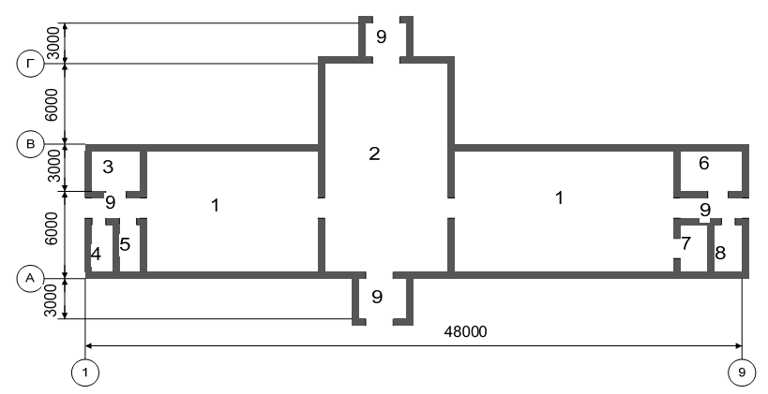
РАЗРЕЗ
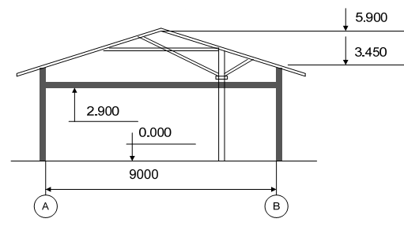

Таблица Р.1 – Экспликация помещений

 | № последней цифры зачетной книжки
Наименование помещения | 0 | 1 | 2 | 3 | 4 | 5 | 6 | 7 | 8 | 9
 | Номер помещения на плане
Помещение для содержания свиней | 1 | 1 | 1 | 1 | 1 | 1 | 1 | 1 | 1 | 1
Помещение для кормления животных | 2 | 2 | 2 | 2 | 2 | 2 | 2 | 2 | 2 | 2
Помещение для персонала | 3 | 5 | 6 | 7 | 8 | 3 | 5 | 6 | 7 | 5
Санузел | 4 | 4 | 4 | 4 | 4 | 4 | 4 | 4 | 4 | 4
Помещение для концкормов | 5 | 6 | 7 | 8 | 3 | 8 | 3 | 5 | 6 | 6
Помещение для подстилки | 6 | 7 | 8 | 3 | 5 | 7 | 8 | 3 | 5 | 7
Помещение для инвентаря | 7 | 8 | 3 | 5 | 6 | 6 | 7 | 8 | 3 | 8
Щитовая | 8 | 3 | 5 | 6 | 7 | 5 | 6 | 7 | 8 | 3
Тамбуры | 9 | 9 | 9 | 9 | 9 | 9 | 9 | 9 | 9 | 9

Характеристика строительных конструкций
Стены - кирпичные.
Покрытие - железобетонные панели.
Полы - асфальтовые, бетонные, деревянные.
Окна, двери - деревянные.
Отделка внутренняя - поверхности стен и перекрытий окрашиваются известковым составом.
Инженерное оборудование
Отопление - водяное централизованное.
Вентиляция - приточно-вытяжная с естественным и механическим побуждением воздуха.

Задание № С
Свинарник на 1840 голов поросят-отъемышей

ПЛАН
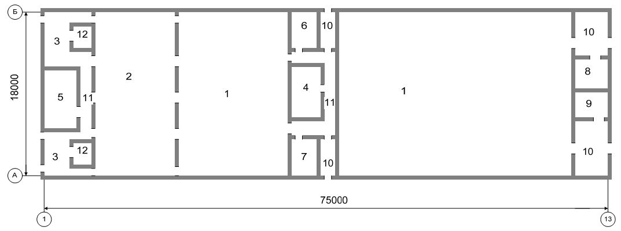

РАЗРЕЗ
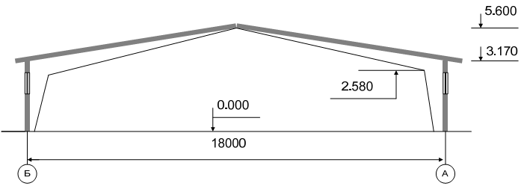

Таблица С.1 – Экспликация помещений

Наименование помещения | № последней цифры зачетной книжки
Наименование помещения | 0 | 1 | 2 | 3 | 4 | 5 | 6 | 7 | 8 | 9
Наименование помещения | Номер помещения на плане
Отделение на 1840 голов поросят отъемышей | 1 | 1 | 1 | 1 | 1 | 1 | 1 | 1 | 1 | 1
Отделение на 270 голов ремонтного молодняка | 2 | 2 | 2 | 2 | 2 | 2 | 2 | 2 | 2 | 2
Кормоприемное отделение | 3 | 3 | 3 | 3 | 3 | 3 | 3 | 3 | 3 | 3
Вентиляционная камера | 4 | 5 | 6 | 7 | 9 | 9 | 4 | 5 | 6 | 7
Вентиляционная камера с тепловым узлом | 5 | 6 | 7 | 9 | 4 | 7 | 9 | 4 | 5 | 6
Помещение для обслуживающего персонала | 6 | 7 | 9 | 4 | 5 | 6 | 7 | 9 | 4 | 5
Электрощитовая | 7 | 9 | 4 | 5 | 6 | 5 | 6 | 7 | 9 | 4
Уборная | 8 | 8 | 8 | 8 | 8 | 8 | 8 | 8 | 8 | 8
Инвентарная, вентиляторная | 9 | 4 | 5 | 6 | 7 | 4 | 5 | 6 | 7 | 9
Тамбур | 10 | 10 | 10 | 10 | 10 | 10 | 10 | 10 | 10 | 10
Коридор | 11 | 11 | 11 | 11 | 11 | 11 | 11 | 11 | 11 | 11
Кладовая | 12 | 12 | 12 | 12 | 12 | 12 | 12 | 12 | 12 | 12

Характеристика строительных конструкций
Стены - из трехслойных железобетонных панелей. Покрытие - сборные железобетонные плиты.
Полы - бетонные, керамзитобетонные, деревянные и из керамических плиток.
Окна, двери - деревянные.
Отделка внутренняя - поверхности стен и перекрытий окрашиваются известковым раствором, в служебном помещении и санузле стены штукатурятся.
Инженерное оборудование
Отопление - водяное централизованное.
Вентиляция - приточно-вытяжная с естественным и механическим побуждением воздуха.

Задание № Т
Свинарник на 56 хряков
ПЛАН
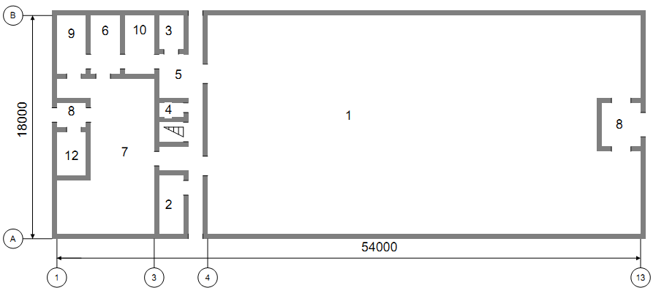 | Венткамеры  и щитовой  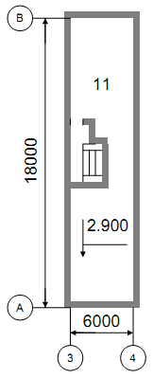
РАЗРЕЗ
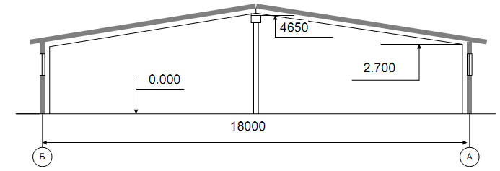

Таблица Т.1 – Экспликация помещений

Наименование помещения | № последней цифры зачетной книжки
Наименование помещения | 0 | 1 | 2 | 3 | 4 | 5 | 6 | 7 | 8 | 9
Наименование помещения | Номер помещения на плане
Помещение для содержания животных | 1 | 1 | 1 | 1 | 1 | 1 | 1 | 1 | 1 | 1
Помещение для обслуживающего персонала | 2 | 3 | 4 | 10 | 6 | 9 | 10 | 9 | 6 | 2
Инвентарная | 3 | 4 | 9 | 6 | 9 | 10 | 2 | 6 | 3 | 4
Санузел | 4 | 6 | 6 | 9 | 10 | 2 | 3 | 4 | 4 | 3
Коридор | 5 | 5 | 5 | 5 | 5 | 5 | 5 | 5 | 5 | 5
Манеж | 6 | 9 | 10 | 2 | 3 | 4 | 4 | 3 | 2 | 10
Помещение для передержки маток | 7 | 7 | 7 | 7 | 7 | 7 | 7 | 7 | 7 | 7
Тамбуры | 8 | 8 | 8 | 8 | 8 | 8 | 8 | 8 | 8 | 8
Лаборатория | 9 | 10 | 2 | 3 | 4 | 3 | 6 | 2 | 10 | 9
Помещение для санобработки хряков | 10 | 2 | 3 | 4 | 2 | 6 | 9 | 10 | 9 | 6
Венткамера и щитовая | 11 | 11 | 11 | 11 | 11 | 11 | 11 | 11 | 11 | 11
Теплоузел | 12 | 12 | 12 | 12 | 12 | 12 | 12 | 12 | 12 | 12

Характеристика строительных конструкций
Стены - двухслойные стеновые панели и кирпичные Покрытие - из железобетонных плит.
Полы - бетонные, асфальтобетонные, цементные, линолеум и керамическая плитка. Окна, двери - деревянные.
Отделка внутренняя - известковая побелка, масляная окраска, облицовка керамической плиткой.
Инженерное оборудование
Отопление - воздушное, совмещенное с вентиляцией и нагревательными приборами.
Теплоноситель - вода с параметрами 150-70 ^{о}С.
Вентиляция - приточно-вытяжная с естественным и механическим побуждением воздуха.

Задание № У
Государственная станция по племенной работе и искусственному осеменению
ПЛАН
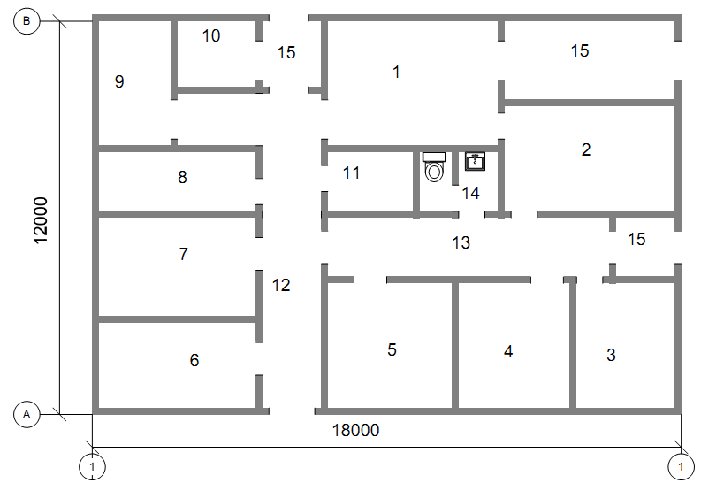
РАЗРЕЗ
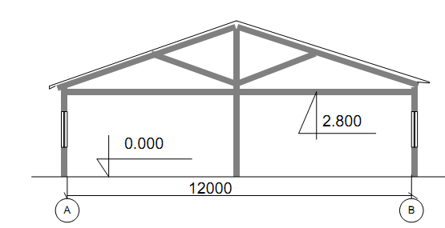
Таблица У.1 – Экспликация помещений

 | № последней цифры зачетной книжки
Наименование помещения | 0 | 1 | 2 | 3 | 4 | 5 | 6 | 7 | 8 | 9
 | Номер помещения на плане
Манеж-приемная | 1 | 1 | 1 | 1 | 1 | 1 | 1 | 1 | 1 | 1
Кабинет врача | 2 | 3 | 4 | 5 | 6 | 7 | 8 | 9 | 10 | 11
Аптека | 3 | 4 | 5 | 6 | 7 | 8 | 9 | 10 | 11 | 2
Комната для персонала | 4 | 5 | 6 | 7 | 8 | 9 | 10 | 11 | 2 | 3
Кладовая для дезосредств | 5 | 6 | 7 | 8 | 9 | 10 | 11 | 2 | 3 | 4
Денник для жеребцов | 6 | 7 | 8 | 9 | 10 | 11 | 2 | 3 | 4 | 5
Денник для быка | 7 | 8 | 9 | 10 | 11 | 2 | 3 | 4 | 5 | 6
Станок для хряка | 8 | 9 | 10 | 11 | 2 | 3 | 4 | 5 | 6 | 7
Загон для барана | 9 | 10 | 11 | 2 | 3 | 4 | 5 | 6 | 7 | 8
Фуражная | 10 | 11 | 2 | 3 | 4 | 5 | 6 | 7 | 8 | 9
Инвентарная | 11 | 2 | 3 | 4 | 5 | 6 | 7 | 8 | 9 | 10
Служебный проход | 12 | 13 | 12 | 13 | 12 | 13 | 12 | 13 | 12 | 13
Коридор | 13 | 12 | 13 | 12 | 13 | 12 | 13 | 12 | 13 | 12
Санузел | 14 | 14 | 14 | 14 | 14 | 14 | 14 | 14 | 14 | 14
Тамбуры | 15 | 15 | 15 | 15 | 15 | 15 | 15 | 15 | 15 | 15

Характеристика строительных конструкций
Стены - кирпичные. Покрытие - железобетонные плиты. Полы - асфальтобетонные, цементные, дощатые и металлические плиты. Окна, двери - деревянные. Отделка внутренняя - окраска стен и потолков влагостойкой краской светлого тона.
Инженерное оборудование
Отопление - водяное от отдельно-стоящей котельной.
Вентиляция - приточно-вытяжная с естественным побуждением воздуха.

Задание № Ф
Свинарник-откормочник на 500 мест
ПЛАН
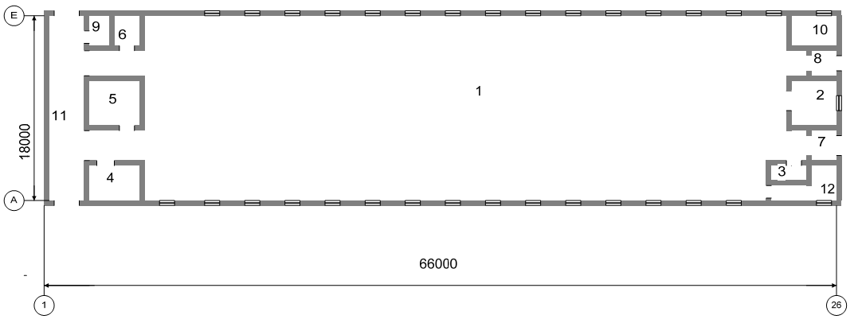
РАЗРЕЗ
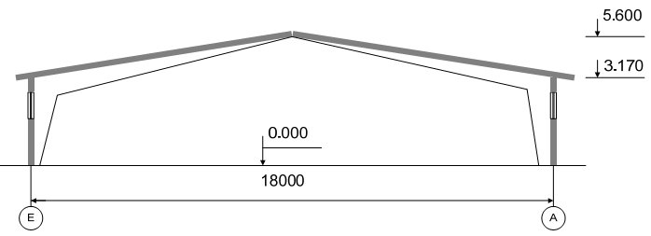

Таблица Ф.1 – Экспликация помещений

Наименование помещения | № последней цифры зачетной книжки
Наименование помещения | 0 | 1 | 2 | 3 | 4 | 5 | 6 | 7 | 8 | 9
Наименование помещения | Номер помещения на плане
Помещение для откорма свиней | 1 | 1 | 1 | 1 | 1 | 1 | 1 | 1 | 1 | 1
Машинное отделение с навозосборником | 2 | 2 | 2 | 2 | 2 | 2 | 2 | 2 | 2 | 2
Вытяжная венткамера | 3 | 3 | 3 | 3 | 3 | 3 | 3 | 3 | 3 | 3
Электрощитовая | 4 | 5 | 6 | 7 | 9 | 10 | 12 | 10 | 9 | 7
Приточная венткамера | 5 | 6 | 7 | 9 | 10 | 12 | 4 | 9 | 7 | 6
Служебное помещение | 6 | 7 | 9 | 10 | 12 | 4 | 5 | 7 | 6 | 5
Коридор | 7 | 9 | 10 | 12 | 4 | 5 | 6 | 6 | 5 | 4
Тамбур | 8 | 8 | 8 | 8 | 8 | 8 | 8 | 8 | 8 | 8
Инвентарная | 9 | 10 | 12 | 4 | 5 | 6 | 7 | 5 | 4 | 12
Площадка для взвешивания | 10 | 12 | 4 | 5 | 6 | 7 | 9 | 4 | 12 | 10
Коридор | 11 | 11 | 11 | 11 | 11 | 11 | 11 | 11 | 11 | 11
Вспомогательное помещение | 12 | 4 | 5 | 6 | 7 | 9 | 10 | 12 | 10 | 9

Характеристика строительных конструкций
Стены - кирпичные
Покрытие - железобетонные плиты.
Полы - асфальтобетонные, цементные, дощатые.
Окна, двери - деревянные.
Отделка внутренняя - известковая побелка, масляная окраска, облицовка керамической плиткой.
Инженерное оборудование
Отопление - водяное от отдельно-стоящей котельной.
Вентиляция - приточно-вытяжная с механическим и естественным побуждением воздуха.

Задание № X
Свинарник на 10 хряков, 196 маток и 120 ремонтных свинок
ПЛАН
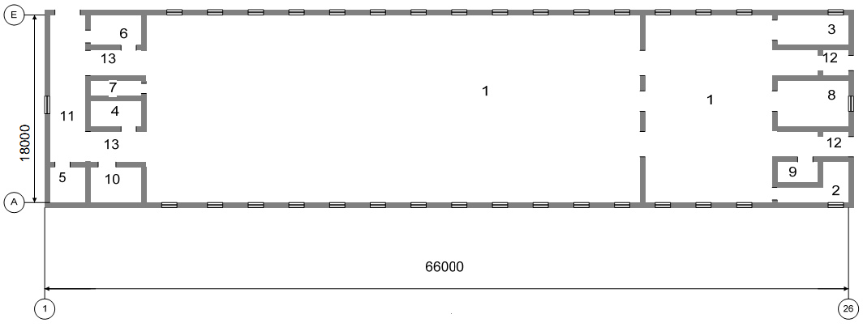
РАЗРЕЗ
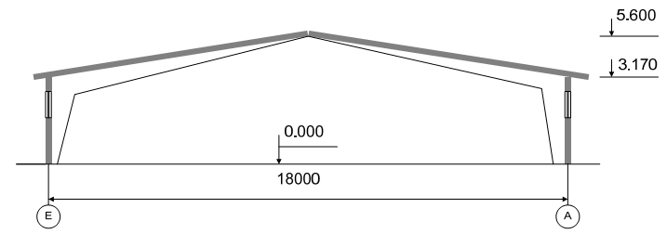

Таблица Х.1 – Экспликация помещений

 | № последней цифры зачетной книжки
Наименование помещения | 0 | 1 | 2 | 3 | 4 | 5 | 6 | 7 | 8 | 9
 | Номер помещения на плане
Помещение для содержания свиней | 1 | 1 | 1 | 1 | 1 | 1 | 1 | 1 | 1 | 1
Инвентарная | 2 | 4 | 5 | 7 | 8 | 9 | 10 | 9 | 8 | 7
Площадка для взвешивания | 3 | 6 | 3 | 6 | 3 | 6 | 3 | 6 | 3 | 6
Приточная венткамера | 4 | 5 | 7 | 8 | 9 | 10 | 2 | 8 | 7 | 5
Тепловой пункт | 5 | 7 | 8 | 9 | 10 | 2 | 4 | 7 | 5 | 4
Служебное помещение | 6 | 3 | 6 | 3 | 6 | 3 | 6 | 3 | 6 | 3
Помещение для санобра | 7 | 8 | 9 | 10 | 2 | 4 | 5 | 5 | 4 | 2
ботки маток
Машинное отделение с | 8 | 9 | 10 | 2 | 4 | 5 | 7 | 4 | 2 | 10
навозосборником
Вытяжная венткамера | 9 | 10 | 2 | 4 | 5 | 7 | 8 | 2 | 10 | 9
Электрощитовая | 10 | 2 | 4 | 5 | 7 | 8 | 9 | 10 | 9 | 8
Коридор | 11 | 11 | 11 | 11 | 11 | 11 | 11 | 11 | 11 | 11
Тамбур | 12 | 12 | 12 | 12 | 12 | 12 | 12 | 12 | 12 | 12
Коридор | 13 | 13 | 13 | 13 | 13 | 13 | 13 | 13 | 13 | 13
Характеристика строительных конструкций
Стены - кирпичные. Покрытие - железобетонные плиты. Полы - асфальтобетонные, цементные, дощатые. Окна, двери - деревянные. Отделка внутренняя - известковая побелка, масляная окраска, облицовка керамической плиткой.
Инженерное оборудование
Отопление - водяное от отдельно-стоящей котельной.
Вентиляция - приточно-вытяжная с механическим и естественным побуждением воздуха.

Задание № Ц
Убойно-санитарный пункт фермы КРС
ПЛАН
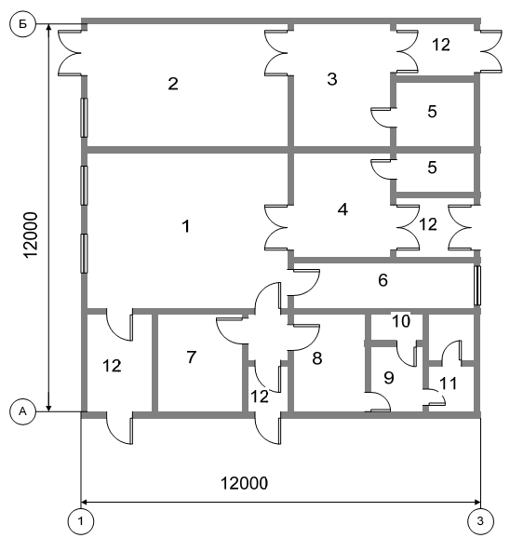
РАЗРЕЗ
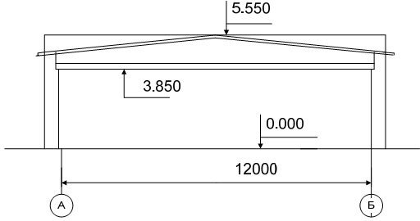
Таблица Ц.1 – Экспликация помещений
Наименование помещения | № последней цифры зачетной книжки
Наименование помещения | 0 | 1 | 2 | 3 | 4 | 5 | 6 | 7 | 8 | 9
Наименование помещения | Номер помещения на плане
Помещение убоя скота | 1 | 2 | 3 | 4 | 2 | 6 | 7 | 6 | 1 | 4
Вскрывочная | 2 | 3 | 4 | 1 | 6 | 7 | 1 | 2 | 4 | 3
Камера временного хранения трупов | 3 | 4 | 7 | 6 | 7 | 1 | 2 | 4 | 3 | 2
Камера временного хранения туш и субпродуктов | 4 | 6 | 6 | 7 | 1 | 2 | 3 | 3 | 2 | 1
Помещение холодильных машин | 5 | 5 | 5 | 5 | 5 | 5 | 5 | 5 | 5 | 5
Помещение для обработки и временного хранения кож | 6 | 7 | 1 | 2 | 3 | 4 | 4 | 1 | 7 | 6
Помещение для приготовления дезинфицирующего раствора | 7 | 1 | 2 | 3 | 4 | 3 | 6 | 7 | 6 | 7
Служебное помещение | 8 | 8 | 8 | 8 | 8 | 8 | 8 | 8 | 8 | 8
Гардероб | 9 | 9 | 9 | 9 | 9 | 9 | 9 | 9 | 9 | 9
Душевая | 10 | 10 | 10 | 10 | 10 | 10 | 10 | 10 | 10 | 10
Санузел | 11 | 11 | 11 | 11 | 11 | 11 | 11 | 11 | 11 | 11
Тамбур | 12 | 12 | 12 | 12 | 12 | 12 | 12 | 12 | 12 | 12

Характеристика строительных конструкций
Стены - кирпичные. Покрытие - сборные железобетонные плиты. Полы - бетонные, керамические, дощатые. Окна, двери - деревянные. Отделка внутренняя - известковая побелка, окна и двери окрашиваются масляной краской.
Инженерное оборудование
Отопление - водяное от отдельно-стоящей котельной.
Вентиляция - приточно-вытяжная с механическим и естественным побуждением воздуха.

Задание № Ч
Здание приема и отгрузки скота
ПЛАН
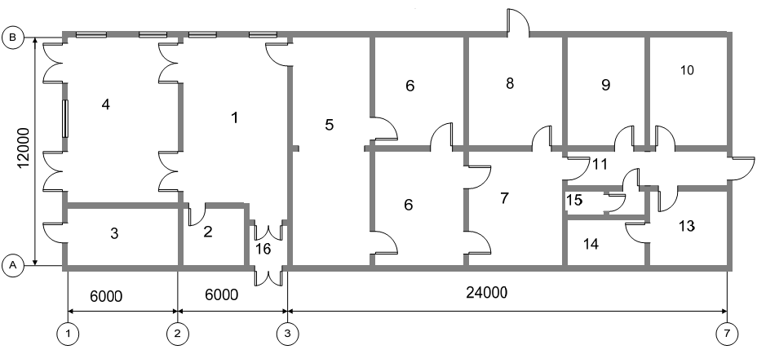
РАЗРЕЗ
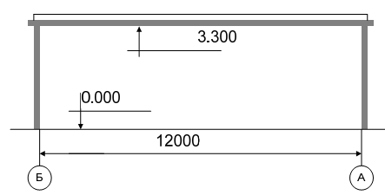

Таблица Ч.1 – Экспликация помещений
Наименование помещения | № последней цифры зачетной книжки
Наименование помещения | 0 | 1 | 2 | 3 | 4 | 5 | 6 | 7 | 8 | 9
Наименование помещения | Номер помещения на плане
Приемная | 1 | 4 | 1 | 4 | 1 | 4 | 1 | 4 | 1 | 4
Комната персонала | 2 | 3 | 8 | 7 | 8 | 9 | 13 | 14 | 13 | 9
Склад дезосредств | 3 | 7 | 7 | 8 | 9 | 13 | 14 | 2 | 9 | 8
Помещение для взвешивания молодняка | 4 | 1 | 4 | 1 | 4 | 1 | 4 | 1 | 4 | 1
Помещение санобработки телят | 5 | 5 | 5 | 5 | 5 | 5 | 5 | 5 | 5 | 5
Помещение сушки телят | 6 | 6 | 6 | 6 | 6 | 6 | 6 | 6 | 6 | 6
Помещение для взвешивания и осмотра телят | 7 | 8 | 9 | 13 | 14 | 2 | 3 | 3 | 7 | 7
Манеж-приемная | 8 | 9 | 13 | 14 | 2 | 3 | 2 | 7 | 8 | 3
Кабинет врача | 9 | 13 | 14 | 2 | 3 | 14 | 7 | 8 | 3 | 2
Венткамера | 10 | 10 | 10 | 10 | 10 | 10 | 10 | 10 | 10 | 10
Коридор | 11 | 11 | 11 | 11 | 11 | 11 | 11 | 11 | 11 | 11
Тамбур | 12 | 12 | 12 | 12 | 12 | 12 | 12 | 12 | 12 | 12
Аптека | 13 | 14 | 2 | 3 | 13 | 7 | 8 | 9 | 2 | 14
Кладовая биопрепаратов | 14 | 2 | 3 | 9 | 7 | 8 | 9 | 13 | 14 | 13
Санузел | 15 | 15 | 15 | 15 | 15 | 15 | 15 | 15 | 15 | 15
Тамбур | 16 | 16 | 16 | 16 | 16 | 16 | 16 | 16 | 16 | 16

Характеристика строительных конструкций
Стены - кирпичные.
Покрытие - сборные железобетонные плиты.
Полы - асфальтобетонные, керамическая плитка, линолеум.
Окна, двери - деревянные.
Отделка внутренняя - панели на высоту 2,0 м из керамической плитки, масляной окраски, потолки - известковая побелка.
Инженерное оборудование
Отопление - водяное от отдельно-стоящей котельной.
Вентиляция - приточно-вытяжная с механическим и естественным побуждением воздуха.

Задание № Ш
Конюшня на 50 кобылиц с жеребятами
ПЛАН
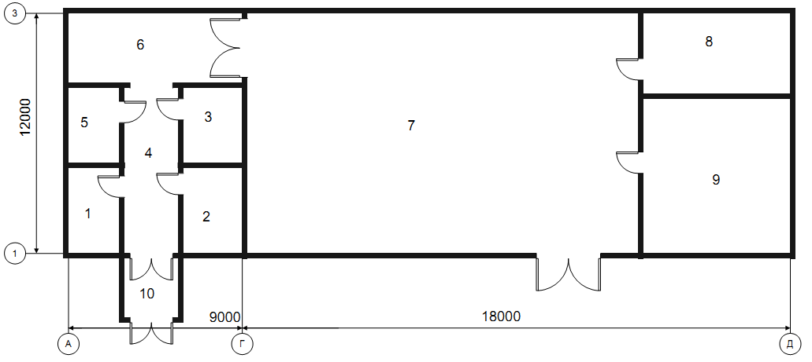
РАЗРЕЗ
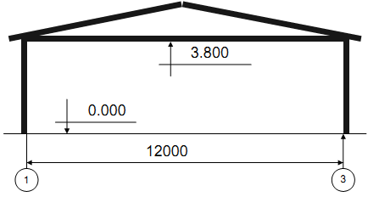

Таблица Ш.1 – Экспликация помещений
 | № последней цифры зачетной книжки
Наименование помещения | 0 | 1 | 2 | 3 | 4 | 5 | 6 | 7 | 8 | 9
 | Номер помещения на плане
Фуражная | 1 | 2 | 3 | 5 | 6 | 5 | 3 | 2 | 1 | 6
Сбруйно-инвентарная | 2 | 3 | 5 | 6 | 1 | 3 | 2 | 1 | 6 | 5
Дежурная | 3 | 5 | 6 | 1 | 2 | 2 | 1 | 6 | 5 | 3
Коридор | 4 | 4 | 4 | 4 | 4 | 4 | 4 | 4 | 4 | 4
Санитарный денник | 5 | 6 | 1 | 2 | 3 | 1 | 6 | 5 | 3 | 2
Секция для группового содержания лошадей | 6 | 1 | 2 | 3 | 5 | 6 | 5 | 3 | 2 | 1
Баз | 7 | 7 | 7 | 7 | 7 | 7 | 7 | 7 | 7 | 7
Площадка для подстилки | 8 | 9 | 8 | 9 | 8 | 9 | 8 | 9 | 8 | 9
Навес | 9 | 8 | 9 | 8 | 9 | 8 | 9 | 8 | 9 | 8
Тамбур | 10 | 10 | 10 | 10 | 10 | 10 | 10 | 10 | 10 | 10
Характеристика строительных конструкций
Стены - кирпичные. Покрытие - сборные железобетонные плиты. Полы - земляные, глинобитные, деревянные. Окна, двери - деревянные. Отделка внутренняя - окраска стен известковым раствором, окраска столярных изделий масляной краской.
Инженерное оборудование
Отопление - нет.
Вентиляция - приточно-вытяжная с естественным побуждением воздуха.

Задание № Щ
Птичник на 450 кур ордительского стада
ПЛАН
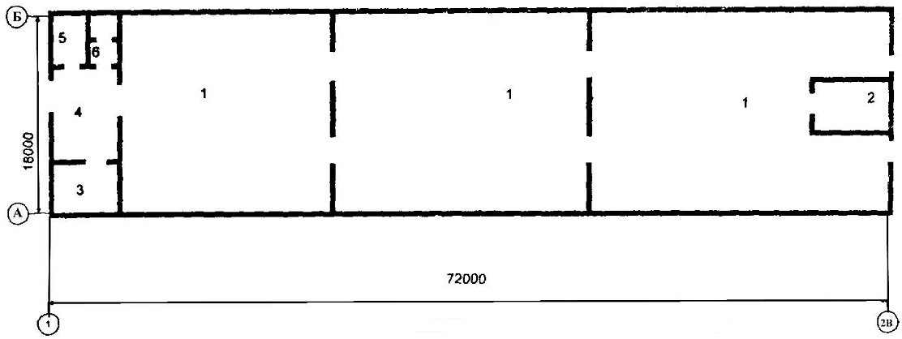
РАЗРЕЗ
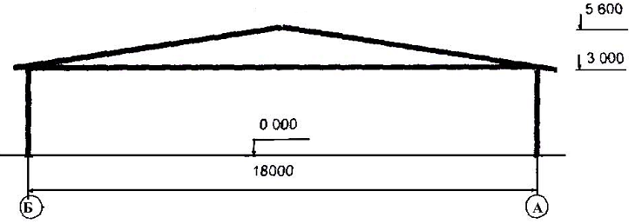

Таблица Щ.1 – Экспликация помещений
 | № последней цифры зачетной книжки
Наименование помещения | 0 | 1 | 2 | 3 | 4 | 5 | 6 | 7 | 8 | 9
 | Номер помещения на плане
Помещение для содержания птицы | 1 | 1 | 1 | 1 | 1 | 1 | 1 | 1 | 1 | 1
Венткамера | 2 | 3 | 4 | 5 | 4 | 3 | 2 | 5 | 2 | 3
Венткамера | 3 | 4 | 5 | 2 | 3 | 2 | 5 | 4 | 4 | 5
Помещение для оборудования | 4 | 5 | 2 | 3 | 2 | 5 | 4 | 3 | 3 | 4
Щитовая | 5 | 2 | 3 | 4 | 5 | 4 | 3 | 2 | 5 | 2
Санузел | 6 | 6 | 6 | 6 | 6 | 6 | 6 | 6 | 6 | 6
Характеристика строительных конструкций
Стены - облегченные панели на деревянном каркасе с асбоцементной обшивкой. Покрытие - плиты подвесного потолка на деревянном каркасе с асбоцементной обшивкой. Полы - дощатые, керамическая плитка, бетонные.
Окна, двери - деревянные. Отделка внутренняя - внутренние поверхности помещений окрашиваются известью, штукатурятся, облицовываются керамической плиткой, окрашиваются клеевой и масляными красками. Столярные изделия и металлические детали окрашиваются масляными красками.
Инженерное оборудование
Отопление - воздушное и водяное при помощи радиаторов.
Вентиляция - приточно-вытяжная с механическим и естественным побуждением воздуха.

Задание № Э
Птичник для выращивания 42000 кур молодняка в клеточных батареях
ПЛАН
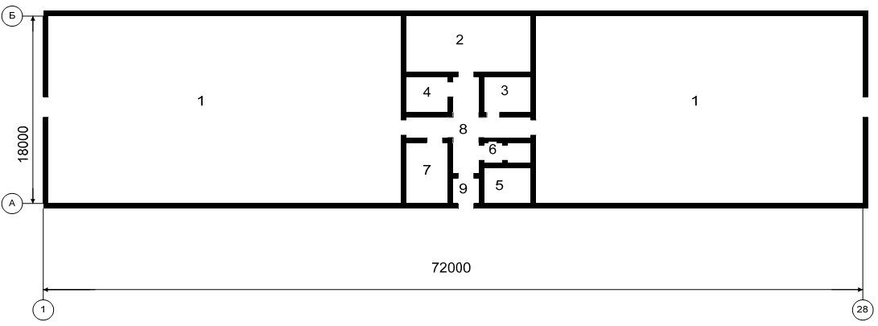

РАЗРЕЗ
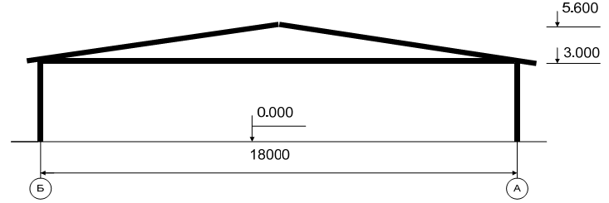

Таблица Э.1 – Экспликация помещений
Наименование помещения | № последней цифры зачетной книжки
Наименование помещения | 0 | 1 | 2 | 3 | 4 | 5 | 6 | 7 | 8 | 9
Наименование помещения | Номер помещения на плане
Помещение для птицы | 1 | 1 | 1 | 1 | 1 | 1 | 1 | 1 | 1 | 1
Венткамера | 2 | 2 | 2 | 2 | 2 | 2 | 2 | 2 | 2 | 2
Щитовая | 3 | 4 | 5 | 7 | 5 | 4 | 3 | 7 | 4 | 5
Инвентарная | 4 | 5 | 7 | 3 | 4 | 3 | 7 | 5 | 7 | 3
Служебная | 5 | 7 | 3 | 4 | 3 | 7 | 5 | 4 | 5 | 4
Санузел | 6 | 6 | 6 | 6 | 6 | 6 | 6 | 6 | 6 | 6
Моечная | 7 | 3 | 4 | 5 | 7 | 5 | 4 | 3 | 3 | 7
Коридор | 8 | 8 | 8 | 8 | 8 | 8 | 8 | 8 | 8 | 8
Тамбур | 9 | 9 | 9 | 9 | 9 | 9 | 9 | 9 | 9 | 9

Характеристика строительных конструкций
Стены - облегченные панели на деревянном каркасе с асбоцементной обшивкой. Покрытие - плиты подвесного потолка на деревянном каркасе с асбоцементной обшивкой. Полы - дощатые, керамическая плитка, бетонные. Окна, двери - деревянные. Отделка внутренняя - внутренние поверхности помещений окрашиваются известью, штукатурятся, облицовываются керамической плиткой, окрашиваются клеевой и масляными красками. Столярные изделия и металлические детали окрашиваются масляными красками.
Инженерное оборудование
Отопление - воздушное и водяное при помощи радиаторов.
Вентиляция - приточно-вытяжная с механическим и естественным побуждением воздуха.

Задание № Ю
База ремонта электроустановок III категории на 1000 текущих ремонтов в год

Таблица Ю.1 – Экспликация помещений
Наименование помещения | № последней цифры зачетной книжки
Наименование помещения | 0 | 1 | 2 | 3 | 4 | 5 | 6 | 7 | 8 | 9
Наименование помещения | Номер помещения на плане
Расходный склад | 1 | 2 | 3 | 1 | 2 | 3 | 1 | 2 | 3 | 1
Участок разборки, мойки дефектовки, сборки | 2 | 3 | 1 | 2 | 3 | 1 | 2 | 3 | 1 | 2
Контрольно- испытательный участок | 3 | 1 | 2 | 3 | 1 | 2 | 3 | 1 | 2 | 3
Участок пропитки и окраски | 4 | 5 | 6 | 7 | 8 | 9 | 8 | 7 | 6 | 5
Участок сушки | 5 | 6 | 7 | 8 | 9 | 4 | 7 | 6 | 5 | 4
Комната дежурного электрика | 6 | 7 | 8 | 9 | 4 | 5 | 6 | 5 | 4 | 9
Комната инженера | 7 | 8 | 9 | 4 | 5 | 6 | 5 | 4 | 9 | 8
Санитарно-бытовые помещения | 8 | 9 | 4 | 5 | 6 | 7 | 4 | 9 | 8 | 7
Тепловой пункт управления | 9 | 4 | 5 | 6 | 7 | 8 | 9 | 8 | 7 | 6
ПЛАН
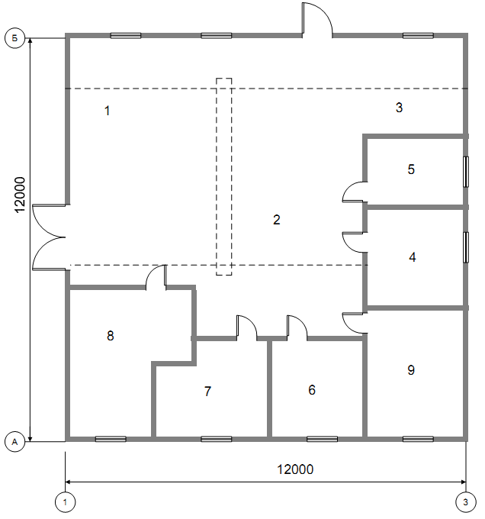
РАЗРЕЗ
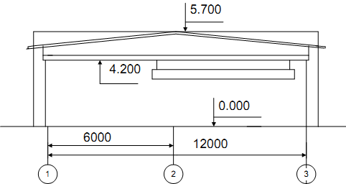

Характеристика строительных конструкций
Стены - кирпичные. Покрытие - крупнопанельные железобетонные плиты. Полы - деревянные, асфальтобетонные, бетонные, из керамической плитки. Окна, двери - деревянные. Отделка внутренняя - внутренние поверхности во всех помещениях штукатурятся, белятся, и устраивается панель масляная или из керамической плитки. Окна, двери и металлические детали окрашиваются масляной краской.
Инженерное оборудование
Отопление - водяное с параметрами теплоносителя 115-70 ^{о}С.
Вентиляция - приточно-вытяжная с механическим и естественным побуждением воздуха.
Задание № Я
База ремонта электроустановок
ПЛАН
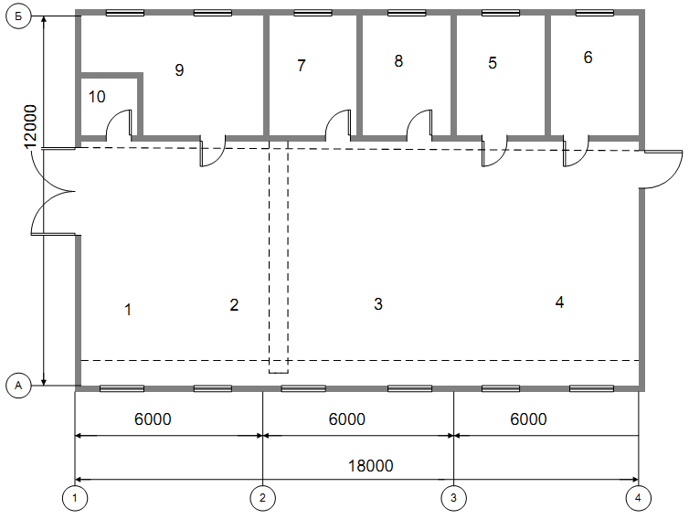
РАЗРЕЗ
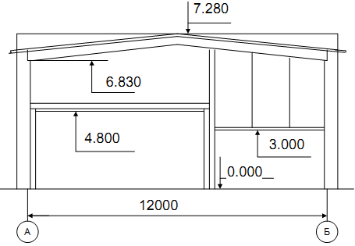
Таблица Я.1 – Экспликация помещений
Наименование помещения | № последней цифры зачетной книжки
Наименование помещения | 0 | 1 | 2 | 3 | 4 | 5 | 6 | 7 | 8 | 9
Наименование помещения | Номер помещения на плане
Участок разборки, де- фектовки мойки деталей | 1 | 2 | 3 | 4 | 3 | 2 | 1 | 2 | 3 | 4
Участок сборки | 2 | 3 | 4 | 1 | 2 | 1 | 4 | 4 | 1 | 2
Контрольно- испытательный участок | 3 | 4 | 1 | 2 | 1 | 4 | 3 | 3 | 4 | 1
Расходный склад | 4 | 1 | 2 | 3 | 4 | 3 | 2 | 1 | 2 | 3
Участок пропитки и окраски | 5 | 6 | 7 | 8 | 9 | 8 | 7 | 6 | 5 | 6
Участок сушки | 6 | 7 | 8 | 9 | 5 | 7 | 6 | 5 | 9 | 8
Комната дежурного электрика | 7 | 8 | 9 | 5 | 6 | 6 | 5 | 9 | 8 | 5
Комната инженера | 8 | 9 | 5 | 6 | 7 | 5 | 9 | 8 | 7 | 7
Санитарно-бытовые помещения | 9 | 5 | 6 | 7 | 8 | 4 | 8 | 7 | 6 | 9
Тепловой пункт | 10 | 10 | 10 | 10 | 10 | 10 | 10 | 10 | 10 | 10
Характеристика строительных конструкций
Стены - кирпичные.
Покрытие - крупнопанельные железобетонные плиты.
Полы - деревянные, асфальтобетонные, бетонные, из керамической плитки.
Окна, двери - деревянные.
Отделка внутренняя - внутренние поверхности во всех помещениях штукатурятся, белятся, и устраивается панель масляная или из керамической плитки.
Окна, двери и металлические детали окрашиваются масляной краской.
Инженерное оборудование
Отопление - водяное с параметрами теплоносителя 115-70 ^{о}С.
Вентиляция - приточно-вытяжная с механическим и естественным побуждением воздуха

5 РАСЧЕТ ТЕХНИКО-ЭКОНОМИЧЕСКИХ ПОКАЗАТЕЛЕЙ ОСВЕТИТЕЛЬНОЙ УСТАНОВКИ
Проектирование освещения является многовариантной задачей, требующей от разработчика умения найти не только наилучшее светотехническое, но и наиболее выгодное с экономической и энергетической точек зрения решение. Каждый из возможных вариантов, создающих одинаковые условия освещения, может отличаться типом используемых светильни¬ков, проводов, видом проводки и т.п. Вследствие этого будут различными капитальные затраты, эксплуатационные расходы и долговечность установки.
Экономическую эффективность осветительной установки оценивают приведенными затратами:
, (2.1)
где З – приведенные затраты по рассматриваемому варианту, руб.;
Е_{н}=0,15 — нормативный коэффициент эффективности капитальных вложений;
К – капитальные вложения на сооружение осветительной установки, руб.;
Э – годовые эксплуатационные расходы на систему искусственного освещения, руб.
Капитальные затраты на изготовление осветительной установки рассчитываются по формуле:
, (2.2)
где N – общее число светильников одного типа в осветительной установке, шт;
К_{л}. – цена одной лампы, руб.;
n – число ламп в одном светильнике;
К_{с} – цена одного светильника, руб.;
К_{м} – стоимость монтажа одного светильника, руб.;
α – коэффициент, учитывающий потери энергии в ПРА, принимается 1,2 при люминесцентных лампах и 1,1 при лампах ДРЛ и ДРИ;
Р_{л} – мощность одной лампы, Вт;
К_{мэ} – стоимость монтажа электротехнической части осветительной установки (щитки, сеть и др.) на 1 кВт установленной мощности ламп с учетом потерь в ПРА, ориентировочно принимается 1200 руб/кВт.
Стоимость монтажа светильника определяют по ценникам на электромонтажные работы или ориентировочно принимается равной 25% стоимости светильника.
Эксплуатационные расходы складываются из стоимости электроэнергии, затрачиваемой на освещение, стоимости заменяемых ламп, стоимости чистки светильников и амортизационных отчислений, которые для светильников, электрооборудования и осветительных сетей принимаются в размере 10% капитальных затрат. Годовые эксплуатационные расходы по содержанию искусственного освещения определяются по формуле:
, (2.3)
где Э_{а} - годовые затраты на амортизацию системы освещения, руб.;
Э_{о} - годовые расходы на обслуживание и текущий ремонт осветительной установки, руб.;
Э_{э} - стоимость израсходованной за год электрической энергии с учетом потерь в ПРА и сетях, руб.
Амортизационные отчисления делают с целью накопления средств для замены основного оборудования, выходящего из строя, по истечении срока службы. Следовательно, сумма этих отчислений определяется сроком службы отдельных элементов осветительной установки и капитальными затратами. Амортизационные отчисления в размере 10% капитальных затрат, соответствующие 10-летнему сроку службы светильников, проводок и электрооборудования, рассчитываются по формуле:
, (2.4)
Годовые расходы на обслуживание и текущий ремонт осветительной установки складываются в основном из стоимости ламп и расходов на чистку светильников:
, (2.5)
где Э_{л} – стоимость сменяемых в течении года ламп, руб.;
Э_{ч} – расходы на чистку светильников за год, руб.;
Т_{р} – продолжительность работы осветительной установки в год, ч;
Т_{л} – номинальный срок службы лампы, принимается для ламп накаливания общего назначения 1000 ч, для люминесцентных ламп 12000ч;
С_{з} – стоимость работ по замене одной лампы, руб.;
n₁ – количество чисток светильников в год (из справочника);
С₁ – стоимость одной чистки одного светильника, руб.
При отсутствии данных стоимости замены одной лампы эта величина определяется умножением стоимости чистки светильников на коэффициент 0,7.
Стоимость электрической энергии израсходованной за год определяется по формуле:
, (2.6)
где – коэффициент, учитывающий потери электрической энергии в осветительных сетях;
ΔU – потери напряжения в осветительной сети до средних ламп,%;
Ц_{э} – стоимость электрической энергии, руб. / (кВт⋅ч).
При отсутствии данных потери напряжения коэффициент принимается равным 1,03 при лампах накаливания, 1,037 – и при люминесцентных лампах, 1,12 – при лампах ДРЛ и ДРИ без компенсации реактивной мощности и
1,079 – при лампах ДРЛ и ДРИ с компенсацией реактивной мощности на груп¬повых линиях.
Для осветительных установок, содержащих светильники разных типов и с лампами разной мощности, капитальные затраты и эксплуатационные расходы определяются отдельно для светильников каждого типа или мощности, а затем сум¬мируются.
СПИСОК РЕКОМЕНДУЕМОЙ ЛИТЕРАТУРЫ

1. Баев В.И. Практикум по электрическому освещению и облучению.- М.: КолосС, 2008. – 191 с., ил.
2. Баранов Л.А, Захаров В.А.Светотехника и электротехнология. - М КолосС, 2008. – 344с.
3. Живописцев Е.Н., Косицын О.А. Электротехнология и электрическое освещение. - М.: Агропромиздат, 1990. – 303 с., ил.
4. ГОСТ 21.614-88. Система проектной документации для строительства.
5. ГОСТ 21.608-84. Внутреннее электрическое освещение.
6. ГОСТ 2.709-89 ЕСКД. Обозначения условные проводов и контактных соединений электрических элементов, оборудования и участков цепей в электрических схемах.
7. ГОСТ 2.710-81 ЕСКД. Обозначения буквенно-цифровые в электрических схемах.
8. ГОСТ 2.732-68 ЕСКД. Обозначения условные графическиев схемах. источники света.

Приложение 1
ФГБОУ ВПО Казанский государственный аграрный университет
Институт механизации и технического сервиса
Направление 35.03.06 – АГРОИНЖЕНЕРИЯ
Профиль – Электрооборудование и электротехнологии

Кафедра машин и оборудования в агробизнесе

Расчетно-пояснительная записка

к курсовому проекту по дисциплине «Светотехника и электротехнологии»

Тема: «Проект осветительной установки ……»________________ ____________________________________________________________________________________________________________________________________
__________________________________________________________________
Шифр _______________________

Студент ____________________ ______________ ________________
подпись Ф.И.О.

Руководитель __________________ ______________ ________________
ученое звание подпись Ф.И.О.

Казань – 20__ г.

Приложение 2
Пример оформления плана расположения
